# EKONOMICKÁ UNIVERZITA V BRATISLAVE FAKULTA HOSPODÁRSKEJ INFORMATIKY

Evidenčné číslo: 103004/B/2021/421000214229

# CLOUD AKO PLATFORMA PRE DROBNÝCH PODNIKATEĽOV A MALÉ FIRMY

Bakalárska práca

**2021 Martin Jankech**

**EKONOMICKÁ UNIVERZITA V BRATISLAVE FAKULTA HOSPODÁRSKEJ INFORMATIKY**

**CLOUD AKO PLATFORMA PRE DROBNÝCH PODNIKATEĽOV A MALÉ FIRMY**

Bakalárska práca

**Študijný program:** Hospodárska informatika

**Študijný odbor:** Informatika

**Školiace pracovisko:** Katedra aplikovanej informatiky

**Vedúci záverečnej práce:** Ing. Magdaléna Cárachová, PhD.

**Bratislava 2021 Martin Jankech**



Ekonomická univerzita v Bratislave Fakulta hospodárskej informatiky

## ZADANIE ZÁVEREČNEJ PRÁCE

**Meno a priezvisko študenta:** Martin Jankech

**Študijný program:** hospodárska informatika (Jednoodborové štúdium,

bakalársky I. st., denná forma)

**Študijný odbor:** informatika

**Typ záverečnej práce:** Bakalárska záverečná práca

**Jazyk záverečnej práce:** slovenský

**Sekundárny jazyk:** anglický

**Názov:** Cloud ako platforma pre drobných podnikateľov a malé firmy

**Anotácia:** Autor BP urobí prehľad možností využitia cloud computingu v podmienkach práce drobných podnikateľov a malých firiem, kde ešte často nie je vôbec, resp.neefektívne využívaný. Upozorní na potenciálne problémy práce s dokumentmi na lokálnom počítači, poukáže na rôzne možnosti umiestnenia digitálnej agendy do cloudu, predstaví možnosti synchronizácie medzi viacerými počítačmi a medzi mobilnými zariadeniami a optimálne rozdelenie agendy medzi lokálnym počítačom a cloudovým riešením. Zameria sa tiež na cloud computing pre osobnú produktivitu, na možnosti plánovania a organizovania času. Výsledok záverečnej bakalárskej práce bude spočívať v analýze využívania možností uvedených v prvej teoretickej časti BP v konkrétnom podnikateľskom subjekte a následne v návrhu na zefektívnenie práce využitím možností platformy cloudu.

**Vedúci:** Ing. Magdaléna Cárachová, PhD.

**Katedra:** KAI FHI - Katedra aplikovanej informatiky FHI

**Vedúci katedry:** Ing. Mgr. Peter Schmidt, PhD.

**Dátum zadania:** 23.03.2020

**Dátum schválenia:** 24.03.2020 Ing. Mgr. Peter Schmidt, PhD.

vedúci katedry

# Čestné vyhlásenie

Vyhlasujem, že som celú bakalársku prácu vypracoval samostatne s použitím uvedenej odbornej literatúry.

Bratislava dňa 12.05.2021 .................................

Podpis študenta

# Poďakovanie

Touto cestou vyslovujem poďakovanie vedúcej mojej bakalárskej práce Ing. Magdaléne Cárachovej, PhD. za pomoc, odborné vedenie, konzultácie, cenné rady, a pripomienky pri vypracovaní mojej bakalárskej práce.

Abstrakt

JANKECH, Martin: *Cloud ako platforma pre drobných podnikateľov a malé firmy. –* Ekonomická univerzita v Bratislave. Fakulta hospodárskej informatiky; Katedra aplikovanej informatiky. – Vedúci záverečnej práce: Ing. Magdaléna Cárachová PhD. - Bratislava: FHI EU, 2021, 56 s.

Cieľom záverečnej práce je analyzovať možnosti využitia technológie cloud computing v prostredí drobných podnikateľov a malých firiem, kde ešte často nie je vôbec, respektíve je využívaný neefektívne. Práca je rozdelená do piatich kapitol a obsahuje 8 grafov, 7 tabuliek a 3 obrázky. Prvá kapitola je venovaná definícii pojmu cloud computing, jeho vlastnostiam, histórii, výhodám a nevýhodám tejto technológie, súvisu s podnikateľským prostredím ako aj jeho bezpečnosti. Sú tu popísane základné modely cloud computingu ako aj základné spôsoby jeho nasadenia. V druhej a tretej kapitole je charakterizovaný cieľ a metodika skúmania, ktorá bola použitá v bakalárskej práci.

Záverečné dve kapitoly sa zaoberajú analýzou nasadenia cloud computingu v konkrétnom podnikateľskom subjekte.

Výsledkom riešenia danej problematiky je aplikácia teoretických poznatkov, získaných o cloud computingu v prvej teoretickej časti, v konkrétnom podnikateľskom subjekte a v následnom návrhu na zefektívnenie práce prechodom na cloudovú platformu.

**Kľúčové slová:** cloud computing, malá firma, dátové úložisko, kancelársky softvér

Abstract

JANKECH, Martin: Cloud as a platform for independent entrepreneurs and small businesses*. –* University of Economics in Bratislava. Faculty of Economic Informatics; Department of Applied Informatics. – Leader of the final thesis: Ing. Magdaléna Cárachová PhD. -Bratislava: FHI EU, 2021, 56 s.

The main goal of the bachelor thesis is to analyse the possibilities of using cloud computing technology in the environment of independent entrepreneurs and small businesses, in which it is still not used at all or it is used inefficiently. The work is divided into five chapters. It contains 8 charts, 7 tables and 3 pictures. The first chapter is dedicated to the definition of the term cloud computing, its properties, history, advantages and disadvantages of this technology, its relation to the business environment and its security. The basic models of cloud computing as well as the basic ways of its deployment are described here. The second and third chapters characterize the goal and research methodology that was used in the bachelor's thesis. The final two chapters deal with the analysis of the deployment of cloud computing in a particular business entity. The solution of this problem is the application of theoretical knowledge gained about cloud computing in the first theoretical part, in a particular business entity and in the subsequent proposal to streamline work by moving to a cloud platform.

**Key words**: cloud computing, small company, data storage, office software

# Obsah

**Úvod 11**

1. Súčasný stav riešenej problematiky doma a v zahraničí 12
   1. Definícia „cloudu“ a „cloud computingu „ 12
   2. Základné vlastnosti cloud computingu 13
   3. História cloud computingu 14
   4. Potencionálne problémy dokumentov na lokálnom počítači 16
   5. Synchronizácia dokumentov 16
   6. Cloud pre osobnú alebo firemnú produktivitu 17
   7. Výhody a nevýhody cloud computingu 18
   8. Cloud computing v podnikateľskom prostredí 20
   9. Modely cloud computingových služieb 22
      1. Software ako služba-Saas 22
      2. Platforma ako služba -Paas 23
      3. Infraštruktúra ako služba-Iaas 24
   10. Modely nasadenia cloud computingu 26
       1. Verejný cloud 26
       2. Súkromný cloud 26
       3. Hybridný cloud 27
       4. Komunitný cloud 27
   11. Cloud computing a bezpečnosť 28
2. Cieľ práce 30
3. Metodika práce a metódy skúmania 31
4. Výsledky práce 32
   1. Charakteristika spoločnosti 32
   2. Analýza hardvérového a softvérového vybavenia firmy 33
      1. Hardvérové vybavenie 34
      2. Úložisko 34
      3. Softvérové vybavenie 35
      4. Komunikácia 36
   3. Zhodnotenie hardvérového a softvérového vybavenia firmy 36
   4. Dotazník na zistenie povedomia zamestnancov firmy o cloudovej technológii 37
   5. Swot analýza firmy 40
   6. Požiadavky firmy 40
   7. Network attached storage-NAS 41
   8. Analýza cloudových úložísk 44
      1. Dropbox Business 44
      2. Box for Business 45
   9. Cloudy s ďalšou funkcionalitou Office 365 vs Google Workspace 47
      1. Office 365 47
      2. Google Workspace 48
      3. Porovnanie vybraných aplikácií 48
   10. Nasadenie cloud účtovného softvéru OMEGA 50
5. Diskusia 51

Záver 53

Zoznam použitej literatúry 54

# Zoznam obrázkov

Obrázok 1 Grafické znázornenie modelov cloud computingu zdroj: [11] 25

Obrázok 2 Swot analýza podniku zdroj: [vlastné spracovanie] 40

Obrázok 3 Štruktúra zapojenia NAS serveru zdroj: [31] 41

# Zoznam grafov

Graf 1 Prekážky, s ktorými sa stretávajú malé a stredné spoločnosti využívajúce cloudové služby, zdroj: [32] 20

Graf 2 Použitie cloudových služieb v krajinách EÚ v rokoch 2018 a 2020 zdroj: [30] 21

Graf 3 Použitie cloudových služieb v podnikoch krajín EÚ podľa veľkosti podniku zdroj: [30]

. 21

Graf 4 Spôsob využitia cloudových služieb v podnikov v krajinách EÚ v rokoch 2018 a 2020 zdroj: [30] 22

Graf 5 Výsledky prvej otázky dotazníka vo firme zdroj: [vlastné spracovanie] 37

Graf 6 Výsledky druhej otázky dotazníka vo firme zdroj: [vlastné spracovanie] 38

Graf 7 Výsledky tretej otázky dotazníka vo firme zdroj: [vlastné spracovanie] 39

Graf 8 Výsledky štvrtej otázky dotazníka vo firme zdroj: [vlastné spracovanie] 39

# Zoznam tabuliek

Tabuľka 1 Opis spoločnosti Tatraservis Štôla s.r.o [vlastné spracovanie] 33

Tabuľka 2 Porovnanie NAS zariadení od firmy Synology zdroj: [33] 42

Tabuľka 3 Porovnane cien HDD a SSD zdroj: [33] 43

Tabuľka 4 Porovnanie balíkov Dropbox Business zdroj [36]: 45

Tabuľka 5 Porovnanie balíkov Box for Business zdroj: [22] 46

Tabuľka 6 Porovnanie balíkov Office 365 zdroj: [23] 47

Tabuľka 7 Porovnanie balíkov Google Workspace zdroj: [24] 48

# Zoznam akronymov a skratiek

IT *Information technology*/Informačné technológie

NIST *National Institute of Standards and Technology*/Národný inštitút štandardov

a technológií

SaaS *Software as a service*/Software ako služba

IaaS *Infrastructure as a service*/Infraštruktúra ako služba PaaS *Platform as a service* /Platforma ako služba

STaaS *Storage as a service/*Úložisko ako služba DBaaS *Database as a service/*Databáza ako služba SECaaS *Security as a service/* Bezpečnosť ako služba

IKT *Information and communication(s) technology*/Informačné a komunikačné

technológie NAS *Network-attached storage*/Inteligentné dátové úložisko

PDF *Portable document format* Prenosný formát dokumentov

CRM *Customer relationship management*/Riadenie vzťahov so zákazníkmi ERP *Enterprise resource planning*/Plánovanie podnikových zdrojov

LAN *Local area network*/Lokálna počítačová sieť HDD *Hard disk drive*/Pevný disk

RAID *Redundant array of independent disks*/ Redundantné pole nezávislých diskov

# Úvod

V tejto bakalárskej práci si predstavíme dnes už pomerne známu, ale stále pomerne mladú technológiu s názvom cloud computing. Aj keď nejde o úplne najnovší pojem a cloud computing je na trhu využívaný už nejaké to desaťročie, je to stále technológia, ktorá je na vzostupe a nevyzerá to tak, že by sa v najbližších rokoch mal tento trend nejako zásadne meniť. S touto technológiou sa dnes prakticky stretáva takmer každý, aj keď nie všetci si to uvedomujú. Veď stačí mať založenú emailovú schránku u niektorého z najznámejších poskytovateľov a cloudové úložisko je väčšinou bezplatnou súčasťou tejto služby. Cloud computing však toho ponúka oveľa viac, čo si neskôr popíšeme aj v priebehu tejto práce.

Cloud computing nachádza veľké uplatnenie aj v podnikovom prostredí. Viaceré veľké podniky si už ani nevedia predstaviť svoje fungovanie bez tejto technológie. Situácia je avšak odlišná pri živnostníkoch a malých firmách, kde táto technológia ešte stále nie je vôbec alebo je využívaná neefektívne. Preto sa aj v praktickej časti tejto bakalárskej práce zamierame na nasadenie cloud computingu v konkrétnom malom podniku.

V prvej kapitole si predstavíme pojem cloud computing z pohľadu viacerých autorov, stručne si predstavíme históriu tejto technológie, popíšeme si základné modely a spôsoby, akými sa táto technológia poskytuje. Upozorníme aj na potencionálne hrozby pri práci s dokumentami na lokálnom počítači a popíšeme si možnosti synchronizácie dokumentov na viacerých zariadeniach. Ukážeme si, aj aké sú výhody a nevýhody cloud computingu a zároveň poukážeme na cloud computing a oblasť bezpečnosti. V tejto časti si popíšeme aj niekoľko grafov, ktoré nám priblížia vzťah cloud computingu a podnikateľského prostredia. V druhej a tretej kapitole si popíšeme cieľ a metodiku práce. V štvrtej a piatej kapitole aplikujeme poznatky získané v prvej kapitole na konkrétnom podnikateľskom subjekte a popíšeme si, kde všade by cloud computing mohol zvýšiť produktivitu daného podnikateľského subjektu.

# Súčasný stav riešenej problematiky doma a v zahraničí

V tejto časti práce si spravíme prehľad rôznych definícií pojmu cloud a pojmu cloud computing. Pozrieme sa hlbšie do histórie a pokúsime sa zistiť, až kam siahajú ich počiatky a aký bol ich následný vývoj. Predstavíme si aj modely cloud computingu a spôsoby jeho poskytovania ako služby. Popíšeme si jeho výhody a nevýhody a možnosti jeho nasadenia v prostredí drobných a malých podnikateľov, v ktorom ešte stále nie je efektívne využívaný. Popíšeme si aj riziká, ktoré hrozia v prípade nenasadenia tejto technológie.

## Definícia „cloudu“ a „cloud computingu „

V prvom rade si treba objasniť rozdiel medzi pojmami cloud a cloud computing.

Mnohým ľudom sa tieto dva pojmy môžu zdať totožné, avšak existujú medzi nimi rozdiely.

Za cloud alebo tzv. cloudové úložisko považujeme vo všeobecnosti úložný priestor na internete, na ktorom je možné ukladať všetky druhy informácií, či už ide o dokumenty, fotky alebo videá. Jedinou podmienkou na prístup do cloudu je pripojenie k internetovému pripojeniu. Po uložení údajov na cloud môže používateľ alebo osoba, ktorej je poskytnutý prístup k týmto údajom pristupovať a to pomocou viacerých zariadení. [1]

Keď si pozrieme definície pojmu cloud computing zistíme, že je ich viacero a nie sú úplne totožné. Spôsobené to môže byť rozsahom a rozmanitosťou služieb, ktoré cloud computing poskytuje. Uvedieme si aspoň niektoré z nich.

Za výstižnú považujem definíciu pána Ing. Pavla Juríka, podľa ktorého „*cloud computing je služba, ktorá umožňuje podnikom, organizáciám a jednotlivcom využívať výpočtové zdroje (napr. aplikácie, operačné systémy, hardvér, platformy, dátové úložiská a pod.) na diaľku prostredníctvom internetu od externých poskytovateľov. Zvyčajne je táto služba platená, no v niektorých prípadoch ju poskytovateľ pre používateľov sprístupňuje zadarmo (príkladmi takýchto služieb sú Google Disk, Microsoft OneDrive a pod.).“* [2]

Veľmi zaujímavá je aj definícia českého autora Lacka, ktorý cloud computing definuje ako *„Metódu poskytovania IT vo forme služby pričom zákazník platí len za to ,čo práve využíva.“* [3]

Podľa NITS (National Institute of Standards and Technology) „*je cloud computing model navrhnutý pre umožnenie pohodlného prístupu k zdieľaným konfigurovateľným výpočtovým zdrojom (sieťam, serverom, úložiskám, aplikáciám, službám), ktoré môžu byť okamžite zabezpečené a poskytnuté s minimálnym manažmentom alebo potrebou zásahu poskytovateľa tejto služby.*“ [4]

Lacko hovorí o cloud computingu, ako o nastupujúcom trende, ktorý funguje už na predtým používaných technológiách. Tento trend by mal poskytovať každý IT prostriedok ako službu a to, či už ide o operačný systém, server, aplikácie alebo úložisko. Táto služba by mala byť naviac poskytovaná v zdieľanom prostredí, ktoré je dostatočne flexibilné a škálovateľné. V tomto trende ide hlavne o to, aby užívateľ mohol pomocou lokálneho počítača pristupovať k aplikáciám bez toho, aby ich reálne musel mať na tomto počítači nainštalované. K týmto službám sa by sa mal zákazník dostať prakticky odkiaľkoľvek a z ľubovoľného zariadenia, či už ide o PC, notebook alebo smartphone. Zákazník pritom nemusí mať žiadne znalosti o technických detailoch tejto služby. [3]

## Základné vlastnosti cloud Computingu

Za kľúčové vlastnosti cloud computingu považujeme:

**Samo-obslužnosť podľa potrieb** – služby sú zákazníkovi poskytované bez akejkoľvek participácie poskytovateľa tejto služby. Zákazník si sám určuje v akom rozsahu a na ako dlho bude danú službu využívať.

**Merateľnosť** – táto vlastnosť znamená, že používané zdroje sú monitorované, kontrolované a optimalizované na základe priebežných meraní. Zákazníkovi je poskytnutý prehľad, ktorý mu jasne hovorí, že koľko akú službu využíval. Táto vlastnosť je rozhodujúca pre fakturáciu, optimalizáciu zdrojov, plánovanie kapacít a ďalšie úlohy.

**Prístup cez internet -** používatelia sa môžu k službe pripojiť odkiaľkoľvek, kde majú prístup na internet a to pomocou rôznych klientskych zariadení, akými sú nielen klasické zariadenia ako laptop alebo PC, ale aj smartphony tablety a mnohé iné.

**Princíp pay-as-you-go** – zákazník platí len to, čo reálne aj spotreboval a to už či ide o množstvo úložného priestoru, veľkosť výpočtového výkonu alebo množstvo prenesených dát, poprípade nejaká ich iná kombinácia.

**Aktuálnosť –** celá softvérová funkcionalita cloudu je automaticky aktualizovaná a používateľ je od tejto činnosti odbremenený.

**Flexibilita a škálovateľnosť –** tieto vlastnosti v podstate znamenajú schopnosť pridávať alebo odoberať kapacitu pamäte, zväčšovať alebo zmenšovať výpočtový výkon a to vtedy, keď je to potrebné. Zákazník má počas využívania tejto služby dojem, že kapacita poskytovaných služieb je neobmedzená, pretože si danú službu môže prenajať kedykoľvek a v akomkoľvek množstve. [5]

## História cloud computingu

Pre lepšie pochopenie súčasného stavu nám neuškodí ani krátky náhľad do histórie cloud computingu. História cloud computingu sa začala písať už pred takmer 60 rokmi a za priekopníka tejto myšlienky je považovaný americký profesor z prestížnej univerzity MIT John McCarthy, ktorý v roku 1961 prišiel s myšlienkou poskytovania výpočtovej techniky rovnako, ako napríklad poskytovanie vody, plynu alebo elektrickej energie. Domácnosti, ako aj firmy potrebujú elektrickú energiu pre fungovanie rôznych spotrebičov. Žiadna domácnosť ani firma si však kvôli tomu nezriaďuje vlastnú elektráreň. Častejšie to funguje na princípe pripojenia tisícich až desaťtisícich domácnosti na jednu elektráreň, ktorým sú tieto služby poskytované na diaľku pomocou rozvodovej siete. Na tejto analógii je zaujímavé aj to, že v roku 1961, keď táto myšlienka vznikala ešte neexistovala hardvérová a softvérová virtualizácia, avšak jej princíp je do istej miery v tomto prípade poskytovaný. V skutočnosti sú elektrárne prepojené a v prípade výpadku jednej, preberajú záťaž ostatné elektrárne napojené k rozvodnej sieti a zákazníci nepocítia buď žiadny alebo len malý výpadok. V našej problematike môžeme za takú elektráreň považovať dátové centrum, za rozvodnú sieť internet, a počítač alebo notebook ako elektrický spotrebič. [6]

Vízia cloud computingu bola spomenutá aj v knihe „The Challenge of computer Utility“, ktorú v roku 1966 vydal Douglas F. Parkhill. Predpovedá v nej vývoj počítačového priemyslu do takého stavu, v ktorom bude mnoho vzdialených používateľov pripojených cez komunikačné kanály do centrálneho počítača. Je tu spomenutých aj viacero charakteristík cloud computingu a to napríklad: poskytovanie prostriedkov ako služby, pružnosť a neobmedzenosť poskytovania tejto služby, účtovanie len podľa spotreby, ako aj profitovanie z úspor z rozsahu. [7] [8]

O samotnom výraze cloud computing sa je možno dopočuť prvýkrát až koncom

90. rokov 20. storočia, kedy ho počas svojej prednášky na konferencii INFORMS v Dallase v USA, ktorá sa konala v roku 1997, použil Ramnath Chellappov. [9]

Historicky významný okamih nastal v roku 1999, keď bola založená spoločnosť Salesform. Táto spoločnosť sa zaoberala a dodnes sa aj zaoberá vývojom a distribúciou cloudového business softvéru a to priamo z webovej stránky. Táto spoločnosť zohrala dôležitú úlohu pre iné špecializované softvérové spoločnosti, ktoré mohli vďaka jej službám poskytovať svoj softvér cez internet. Zohrala aj veľmi dôležitú úlohu pri predstavovaní konceptu Saas (software as a service), ktorý umožňuje spoločnostiam pristupovať k aplikáciám online a platiť len za aplikácie, ktoré zrovna využívajú.

Ďalší významný krok predstavoval produkt „*Amazon web Service*“, ktorý so sebou priniesla spoločnosť Amazon v roku 2002. Predchádzala tomu skutočnosť, že Amazon vlastnil rozsiahlu hardvérovú infraštruktúru, ktorá bola naplno využitá iba počas niekoľkých vianočných týždňov v roku. Pretože počas zvyšku roka bola táto infraštruktúra nevyužitá, Amazon sa rozhodol zaviesť novú službu na báze cloud computingu a jeho prostredníctvom túto službu ponúknuť širokej verejnosti. Tento produkt poskytoval súbor cloudovo založených služieb poskytujúcich nielen úložný, ale aj výpočtový výkon. Aplikácie tretích strán mohli prehľadávať a zobrazovať produkty z webovej stránky Amazonu a pridávať ich do nákupného košíka. Prvá verzia z roku 2002 bola založená na tvorbu a presun informácii dostupných na Amazone smerom k partnerom, pomocou webových služieb s programovou a vývojovou podporou a bola zameraná na Amazon ako maloobchodný predaj.

Až v roku 2006 Amazon spustil komerčnú službu Elastic Compute Cloud (EC2). Toto riešenie prinieslo možnosti, ako ukladanie externých dát, prenajímanie výpočtového výkonu ako služby a poskytovanie online služieb pre ďalšie webové stránky a aplikácie. Dá sa povedať, že EC2 bol prvý široko prístupný cloud s infraštruktúrou ako služba.

Microsoft niekoľko rokov nepovažoval trh webových aplikácií ako významný a venoval sa hlavne vyvíjaniu desktopových aplikácií. Všetko sa zmenilo v roku 2009, keď Microsoft spustil cloud computingovú platformu s názvom Windows Azure. Táto platforma poskytuje ako Paas, tak aj IaaS služby a podporuje rôzne programovacie jazyky a frameworky. Táto služba bola v roku 2014 premenovaná a dnes ju poznáme pod názvom Microsoft Azure.

V roku 2013 bola spustená služba Google compute engine, ktorá umožňuje používateľom vytvárať a spúšťať virtuálne stroje s rôznymi konfiguráciami. [7]

## Potencionálne problémy dokumentov na lokálnom počítači

Jedna z najčastejších činností, ktorej používatelia venujú svoj čas, je práca s dokumentami. Väčšinou ide o rôzne kancelárske balíky, ktoré aj v dnešnej dobe stále väčšinou bežia na lokálom počítači, z čoho vyplýva, že aj dokumenty sú často uložené na lokálnom PC. Tu sa naskytá otázka, ako dané dokumenty bezpečne zálohovať. Niektorí používatelia volia z ponuky viacerých druhov externých médií, akými sú napr. USB flash disk alebo externý harddisk. Tieto média sú pomerne efektívne na prenos údajov a ich bezpečnosť je väčšinou riešená pomocou klasických identifikačných mechanizmov, akým je napr. heslo, poprípade v kombinácii so šifrovaním. Ich riziká avšak spočívajú v tom, že nie je problém ich poškodiť, stratiť alebo môžu byť ukradnuté. Tieto problémy sa dajú efektívne riešiť nasadením cloud computingu, ktorý prináša okamžitú dostupnosť dokumentov odkiaľkoľvek. Pokiaľ zlyhá disk na lokálom počítači je veľká pravdepodobnosť, že používateľ príde o všetky svoje dáta. Pravdepodobnosť, že takáto situácia nastane na cloude je takmer nulová, keďže údaje v dátovom centre sú často zrkadlene zálohované. V prípade straty alebo odcudzenia zariadenia sa dá strata vyčísliť len hodnotou zariadenia a cenné údaje sa dajú obnoviť z cloudu. [3]

## Synchronizácia dokumentov

V dneškom svete je bežné, že používatelia disponujú viacerými klientskymi zariadeniami akými sú PC, notebook, smartphone alebo tablet. K niektorým dokumentom je potrebné mať, či už pri pracovnej alebo osobnej aktivite, neustály prístup. To z akého zariadenia bude mať používateľ prístup, môže závisieť od toho, kde sa práve nachádza. Dôležité je však, aby dokumenty boli na všetkých zariadeniach synchronizované. Synchronizácia môže mať dve podoby.

**Centralizovaná synchronizácia** *–* Pri centralizovanej synchronizácií je na prenosné zariadenie nainštalovaná klientská aplikácia a je vytvorená špeciálna zložka. Dokumenty, ktoré sú uložené do tejto zložky sa automaticky ukladajú na cloudové úložisko. Príkladom centralizovanej synchronizácie môže byť napríklad služba Dropbox. Problém pri centralizovanej synchronizácii môže nastať, ak je veľkosť tejto špeciálnej zložky väčšia

ako je vnútorná pamäť klientskeho zariadenia. Tento prípad môže napríklad nastať, ak zálohujeme údaje z notebooku na tablet, pričom pamäť dnešných tabletov je okolo 32GB. Preto je vhodné, aby sa centralizovaná synchronizácia používala pri rovnocenných zariadeniach, akými sú napríklad stolný a prenosný počítač.

**Decentralizovaná synchronizácia** – Pri decentralizovanej synchronizácií je možné určiť, aké údaje sa budú na daných zariadeniach synchronizovať. Na rozdielnych zariadeniach je možné určiť, ktoré zložky sa do tohto zariadenia majú preniesť. Pokiaľ dôjde v dokumente ku zmene, tak sa na server neodošle celý nový dokument, ale len binárny rozdiel. Tým pádom má používateľ prístup ku všetkým verziám dokumentu. [3]

## Cloud pre osobnú alebo firemnú produktivitu

Takmer každá firma alebo živnostník v dnešnom svete potrebujú nejaký systém na riadenie projektov, ktorý im umožňuje zachovať prehľad. K dispozícii sú dnes mnohé nástroje a aplikácie, ktoré pomáhajú spravovať podnikové zdroje, plánovať, uľahčujú podnikovú komunikáciu a sledujú pokrok v každom jednotlivom projekte. Niektoré sa používajú ako klasické desktopové aplikácie, mnohé sú však webové, čo znamená, že sú k dispozícii v cloude. Príklad takýchto webových aplikácii môžu byť napríklad Trello, Google Calendars, Basecamp a mnoho ďalších.

Riadenie projektov v cloude zo sebou prináša mnoho výhod medzi ktoré patria hlavne:

**Tím v neustálom spojení:** Aj keď sú spolupracovníci od seba vzdialený na kilometre, s cloudovým riešením sa môžu cítiť, ako súčasť súdržnej skupiny. Vďaka tomu, že všetci dostávajú aktualizácie okamžite sa nikdy nestane, že je z konverzácie vynechaný niekto koho sa projekt týka. Konverzáciu je možno v priestore projektu uložiť na budúce použitie.

**Komunikácia v reálnom čase:** Veľký výhoda používania softvéru na riadenie a plánovanie projektov v cloude je možnosť okamžitého pripomienkovania nových informácií ihneď po ich nahraní do priestoru projektu. Táto funkcionalita umožňuje zvýšiť produktivitu projektu tým, že znižuje množstvo práce, ktorú treba prepracovať.

**Zvýšená produktivita:** Vďaka tomu, že sú projektové súbory, dokumenty, informačné kanály a kalendáre uložené na centrálnom mieste, dokážu cloudové riešenia na riadenie projektov ušetriť čas. A vďaka ušetrenému času sa zvyšuje firemná produktivita.

**Možnosť vykonávať aktuálne rozhodnutia**: V podniku ktorý chce dosiahnuť ziskovosť je veľmi dôležité, aby sa v ňom nevykonávali len svojvoľné rozhodnutia. Vďaka cloudovému riešeniu plánovania zdrojov a riadenia projektov sú aktuálne údaje vždy k dispozícií. Väčšina nástrojov navyše zahŕňa vstavané zostavy, vďaka ktorým získavame potrebný prehľad na prijímanie podnikových rozhodnutí . [10]

## Výhody a nevýhody cloud computingu

Podobne ako všetky ostatné technológie, tak aj cloud computing má svoje výhody a nevýhody. Medzi výhody cloudu patria hlavne:

**Znižovanie investičných a prevádzkových nákladov na IKT** - Cloud computing do veľkej miery znižuje náklady spojené so zriaďovaním softvérovej a hardvérovej infraštruktúry, ako aj prevádzkové náklady, ktoré súvisia s prenájmom priestorov, spotrebou energií, personálom potrebným na správu a údržbu tejto infraštruktúry.

**Rýchlosť nasadenia -** Nasadenie cloudu je pomerne rýchle a služba je vďaka svojej centrálnej koncepcii kedykoľvek k dispozícii na použitie.

**Škálovateľnosť zdrojov –** Táto vlastnosť patrí medzi jednu z najväčších výhod používania cloudových služieb. Systém je schopný rýchlo a pružne reagovať na meniace sa požiadavky na úložné kapacity a výkon a podľa toho ich prideľovať alebo odoberať.

**Mobilita-** Prístup ku službe má používateľ v podstate odkiaľkoľvek a z ľubovoľného používateľského zariadenia. Jedinou podmienkou je prístup na internet.

**Zodpovednosť za fungovanie IKT –** Z pohľadu zákazníka ide o výhodu, keďže tento nenesie žiadnu zodpovednosť za fungovanie a dostupnosť poskytovaných služieb. Celá táto zodpovednosť pripadá na poskytovateľa služby. V prípade nefunkčnosti služby si môže zákazník požadovať kompenzáciu alebo zľavu z poplatku za službu. [11] [3]

**Spoľahlivosť –** Cloud computing znižuje náklady na zálohovanie dát a zotavenie po havárií, pretože dáta sú zrkadlené vo viacerých redundantných lokalitách v rámci siete poskytovateľa cloudových služieb.

Aj napriek mnohým výhodám, ktoré cloud computing poskytuje, existujú pri ňom ako pri všetkom na tomto svete, aj nevýhody. Tu si dovolím spomenúť myšlienku Lacka, ktorý

hovorí, že „*to, čo sa v podnikovom prostredí môže javiť ako nevýhoda, môže byť pre malý biznis alebo pre osobné použitie výhoda*“. Hlavnú nevýhodu pre niektoré podniky môže predstavovať skutočnosť, že pri využívaní cloudu nemajú všetko vo svojej kompetencii. To sa avšak pre niektoré malé podniky môže javiť ako výhoda, keďže im vďaka cloudu odpadajú viaceré starosti. [3]

Za nevýhody cloud computingu môžeme považovať :

**Závislosť na poskytovateľovi:** Zákazník napríklad stráca možnosť rozhodovať, akú verziu softvéru bude môcť používať, keďže táto závisí od poskytovateľa služby. Zákazník musí taktiež počítať s tým, že poskytovateľ služby môže kedykoľvek zmeniť ceny alebo spoplatniť niektoré služby, ktoré poskytoval pred tým bez poplatku. Vždy tu existuje aj riziko, že poskytovateľ služby môže skrachovať, a preto si treba dobre zvážiť, akú dôveru máme vo firmu, u ktorej sa rozhodneme využívať jej cloudové služby. Niekedy je vhodným riešením, ktoré znižuje riziko straty cenných údajov využiť služby viacerých firiem a zároveň si tieto údaje uchovávať aj lokálne, čím sa však zvyšujú náklady firmy.

**Nedôvera:** Keďže ide o pomerne novú technológiu v oblasti IT tak neexistujú dlhodobé a spoľahlivé odporúčania týkajúce sa používania tejto technológie. Veľká otázka je aj bezpečnosť údajov, keďže tieto sú uložené mimo prostredia firmy a má k nim prístup aj poskytovateľ. U firiem stále prevláda názor, že na cloud sa neukladajú údaje, ktoré majú pre firmu existenčné hodnoty. [3] [5]

**Legislatívne problémy:** Tento problém môže nastať, ak sa poskytovateľ služby a odoberateľ služby nachádzajú v krajinách, ktoré majú rôzne právne normy. Napríklad firmy poskytujúce svoje služby v USA sú povinné poskytnúť dáta klienta vláde, čo môže pre klienta predstavovať problém.

**Údaje sú posielané cez internet:** Aj keď sú údaje posielané na cloud v zašifrovanej podobe stále existuje minimálna šanca, že budú útočníkmi prelomené a odcudzené.

**Potreba pripojenia na internet:** Toto obmedzenie by sa dalo považovať za jednu z najväčších nevýhod cloud computingu. Končia pri ňom všetky predstavy o tom, že používateľ si vystačí s jednoduchým používateľským zariadením, na ktorom by nemuseli byť žiadne lokálne dokumenty alebo aplikácie. Riešením môže byť možnosť práce v offline režime a následná synchronizácie po opätovnom pripojení na internet. [3]

Prekážky, s ktorými sa stretávajú malé a stredné

spoločnosti využivajúce cloudové služby (2014)

40

35

30

25

20

15

10

5

0

riziko

porušenia bezpečnosti

právna a

neistota o problémy s tažkosti so nedostatočné

legislatívna lokalite kde sú prístupom k

neistota

údaje uložené

údajom

zmenou

poskytovateľa cloudových služieb

vedomosti o

cloud computingu

Graf 1 Prekážky, s ktorými sa stretávajú malé a stredné spoločnosti využívajúce cloudové služby, zdroj: *[32]*

V tomto grafe môžeme vidieť, aké boli najväčšie prekážky používania cloudových služieb z pohľadu malých a stredných podnikov v roku 2014. Najväčšie riziko videli firmy v porušení bezpečnosti (38%), v právnej a legislatívnej neistote (31%), ale aj nedostatočných vedomostiach o cloud computingu u svojich zamestnancov (32%). Ďalším problémom u firiem bola neistota o tom, kde sú ich údaje uložené (29%), problémy s prístupom k údajom (27%), ale aj ťažkosti so zmenou poskytovateľa cloudových služieb (27%).

## Cloud computing v podnikateľskom prostredí

V tejto časti si porovnáme, aký pohľad majú na cloudové služby podnikatelia na Slovensku a v zahraničí, ale aj aký je rozdiel v používaní cloudových technológií v závislosti od veľkosti podniku.

V grafe 2 môžeme vidieť porovnanie použitia cloudových služieb v podnikoch krajín Európskej únie. Je zrejmé, že v tomto smere dominujú hlavne severné krajiny ako je Fínsko, Švédsko, Nórsko a Dánsko, v ktorých je využitie cloudových služieb v rozmedzí 60 až 74%. Použitie v slovenských podnikoch stúplo v rokoch 2018 až 2020 z 21% na 26% čo predstavuje nárast o 5%, avšak v porovnaní s krajinami EÚ sa stále nachádzame na chvoste.

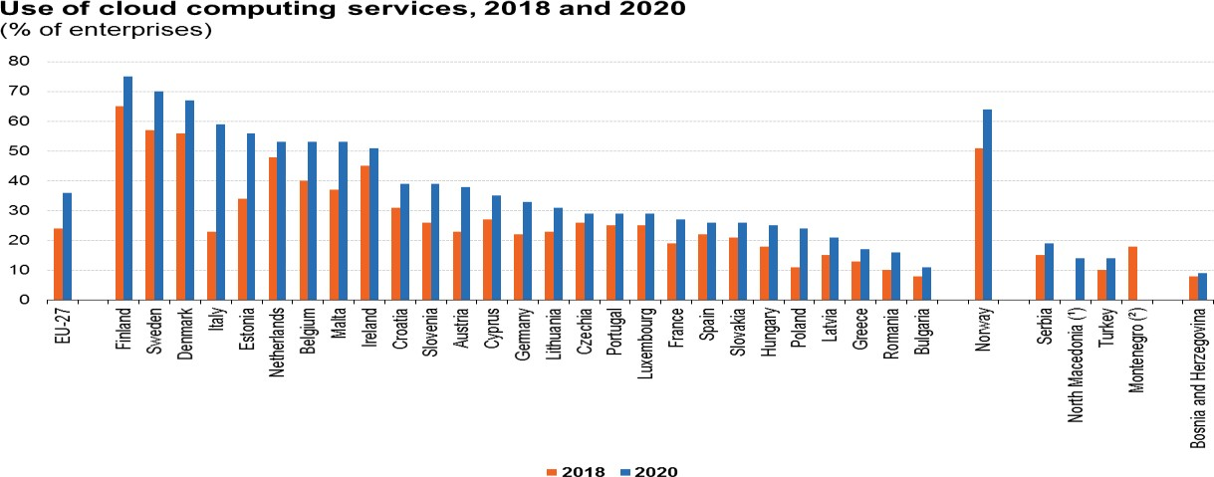

Graf 2 Použitie cloudových služieb v krajinách EÚ v rokoch 2018 a 2020 zdroj: *[30]*

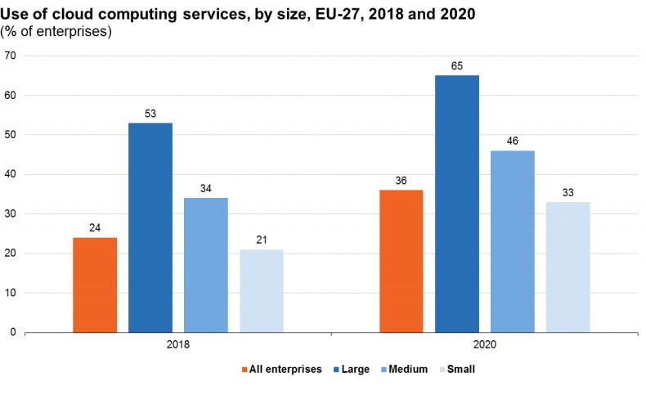

Graf 3 Použitie cloudových služieb v podnikoch krajín EÚ podľa veľkosti podniku zdroj: *[30]*

V grafe 3 je porovnanie použitia cloudových služieb v podnikoch krajín EÚ podľa veľkosti podniku. Z grafu vyplýva, že cloudové služby boli najviac využívané veľkými podnikmi. Zatiaľ, čo v roku 2018 využívalo cloudové služby 53 percent veľkých podnikov, v roku 2020 to bolo až 65 percent. Využitie cloudových služieb v stredných podnikoch bolo o čosi nižšie a v roku 2020 bolo na úrovni 46 percent, čo predstavuje nárast o 12 percentuálnych bodov oproti roku 2018. Môžeme vidieť, že pri malých podnikoch bolo použitie cloudových služieb v rokoch 2018 až 2020 najnižšie. Zatiaľ čo v roku 2018 to bolo len 21%, v roku 2020 nastal nárast o 12 percentuálnych bodov a používanie cloudových služieb pri malých podnikoch bolo na úrovni 33 percent.

V grafe 4 môžeme vidieť na čo bol najviac využívaný cloud computing firmami EÚ v rokoch 2018 až 2020. Cloud computing mal najväčšie využitie pri emailových službách, ďalej ako úložisko dát a podobne aj na využívanie kancelárskeho softvéru alebo softvéru pre účtovníctvo. Nižšie využitie mali CRM aplikácie a nižšie bolo aj využitie cloudu na prevádzku vlastného podnikového softvéru.

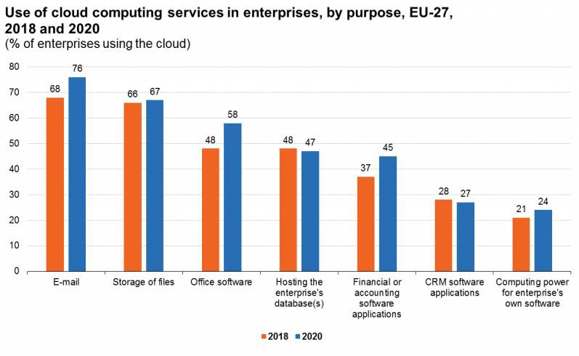

Graf 4 Spôsob využitia cloudových služieb v podnikov v krajinách EÚ v rokoch 2018 a 2020 Zdroj: *[30]*

## Modely cloud computingových služieb

Medzi základné modely cloud computingu patria :

* Software as a Service (Saas software ako služba)
* Platform as a Service (Paas, platforma ako služba)
* Infrastructure as a Service (Iaas, infraštruktúra ako služba)

### *Software ako služba-Saas*

Ide o model, v ktorom používateľ, či už ide o firmu alebo jednotlivca má zabezpečený prístup k aplikácii, ktorá je prevádzkovaná na serveroch poskytovateľa cloudovej služby. Jediné, čo používateľ potrebuje k tomu, aby mal prístup k aplikácii je internet a webový prehliadač. Táto vlastnosť eliminuje potrebu inštalácie daného softvéru na strane klienta a podobne šetrí počiatočné náklady, ktoré by musel používateľ vynaložiť, ak by si chcel daný softvér kúpiť. Celková podporná infraštruktúra akou je middleware, software a dáta aplikácie

sú umiestnene v dátovom centre poskytovateľa služieb. Používateľ sa nemusí starať ani o údržbu aplikácie a to, či už ide o riešenie chýb alebo inštaláciu aktualizácií. Pri tomto modeli môžeme teda tvrdiť, že používateľ neplatí za samotnú aplikáciu, ale len za jej využívanie. Medzi typické príklady používania Saas patria Email (Gmail, Outlook, Hotmail), kalendáre(Google Kalendáre), ktoré už dnes patria medzi bezplatné služby a poskytovateľ väčšinou zarába na reklame, ktorá je v týchto aplikáciách zobrazovaná. Aplikácie používané v organizáciách, ako sú napríklad CRM (aplikácie pre riadenie vzťahov so zákazníkmi), aplikácie ERP (plánovanie podnikových zdrojov) alebo rôzne kancelárske aplikácie a nástroje pre spoluprácu sú už väčšinou spoplatnené a používateľ platí na základe predplatného alebo podľa úrovne použitia danej aplikácie. [12] Medzi ďalšie príklady použitia Saas patrí aj založenie E-shopu cez stránky poskytovateľa služby. Všetko, čo zákazník musí urobiť je upraviť si šablónu podľa svojich potrieb a naplniť obchod svojimi produktami. Za tento druh služby sa väčšinou platí ročný poplatok, pričom v cene je väčšinou zahrnutá aj záruka a servis. [11]

### *Platforma ako služba -Paas*

Platforma, ako služba poskytuje kompletnú infraštruktúru na prevádzku internetových aplikácií a zároveň vývojové prostredie, ktoré podporuje úplný životný cyklus vývoja aplikácií teda ich návrh, vývoj, implementáciu, testovanie a údržbu a to bez potreby inštalácie softvéru pre programátorov, vývojárov, IT manažérov alebo koncových používateľov. Firmy, ktoré využívajú Paas, tak nemusia mať žiadny vývojársky software, žiadnych databázových administrátorov, žiadne servery ani sieťových špecialistov, pretože im táto platforma všetku túto funkcionalitu poskytne. Firmy využívajúce tieto služby si takto vedia ušetriť nemalé náklady, ktoré by museli inak vynaložiť na nákup a správu softvérových licencií, middlewaru, základnej aplikačnej infraštruktúry a mnoho ďalších. O prevádzku, a súčasne o údržbu a aktualizovanie hardvérovej a softvérovej infraštruktúry sa stará firma poskytovateľa. Firma poskytujúca službu je taktiež zodpovedná za bezpečnosť a dostupnosť aplikácie pre používateľov. Táto služba uľahčuje život najmä programátorom, ktorí si nemusia inštalovať nič okrem webového prehliadača a pracujú s vývojovým prostredím umiestneným kompletne v cloude. To v podstate vo veľkej miere zľahčuje zložitý proces nahrávania a spúšťania vyvinutých aplikácií na serveri. Nástroje pre vývoj Paas môžu dokonca skrátiť čas

potrebný na písanie kódu pomocou predpripravených aplikačných komponentov integrovaných v platforme, ako sú napríklad podpora sledovania práce, adresárové služby a ďalšie. Medzi ďalšie výhody Paas môže patriť aj to, že podporuje geograficky rozdelené vývojové tímy a aj napriek tomu, že členovia týchto tímov sedia na opačnej strane zemegule, môžu aj tak spoločne pracovať na projektoch. Medzi najpopulárnejšie Paas služby patria : SAP Cloud, Microsoft Azure, AWS Lambda, Google App Engine, IBM Cloud Foundry, Oracle Cloud Platform a mnoho ďalších. [13] [14]

### *Infraštruktúra ako služba-Iaas*

Podľa Kirchmayera [11] „ *Iaas model môžeme považovať za najnižšiu úroveň cloudových služieb poskytovaných zákazníkovi. V tejto službe zákazník získa prístup do virtuálneho prostredia, môže nainštalovať operačný systém a aplikačný softvér. Tento model sa javí ako prenájom hardvéru od poskytovateľa služieb, pričom poskytovateľ tento hardvér spravuje a zabezpečuje jeho bezporuchovú prevádzku*.“

Pri tejto službe je zákazník odbremenený od nákladov za nákup výpočtových zdrojov, akými sú napríklad operačné systémy, servery, dátové úložiská alebo sieťové prvky, pričom vždy platí len za výkon, ktorý spotrebuje. Veľkosť výpočtových zdrojov môže byť kedykoľvek na požiadanie zákazníka alebo dokonca automaticky zväčšená alebo zmenšená. Všetky tieto služby sú mu poskytnuté sprostredkovateľom služby cez internet. Táto služba býva často využívaná, keď zákazník potrebuje dočasný zvýšený výpočtový výkon. Ako príklad sa dá uviesť realizácia rozsiahlej marketingovej kampane alebo extrémne prevádzkové zaťaženie e-shopu počas vianočných sviatkov. V takýchto prípadoch si zákazník dočasne prenajme zvýšený výkon serverov a procesorov alebo si napríklad zväčší veľkosť dátového úložiska a poskytovanej operačnej pamäte. Po skončení kampane bude nepotrebná kapacita infraštruktúry automaticky vypnutá. Týmto si vie firma ušetriť nemalé prostriedky v porovnaní s tým, keby potrebnú infraštruktúru na realizáciu kampane musela namiesto prenajatia kúpiť. Výkon tejto infraštruktúry by bol po skončení kampane využitý len z malej časti čo, by pre firmu predstavovalo zbytočne investované prostriedky.

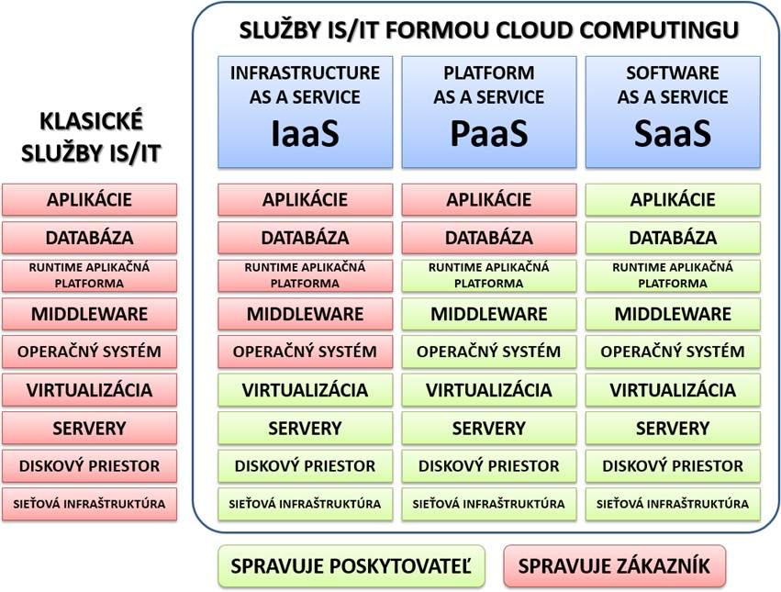

Obrázok 1 Grafické znázornenie modelov cloud computingu zdroj: *[11]*

Okrem vyššie spomínaných modelov sa v nedávnej dobe objavili aj ďalšie, ktoré základné modeli buď rozširujú alebo upresňujú. V odbornej literatúre sa môžeme stretnúť s mnohými alternatívami modelov cloudových služieb. Uvedieme si aspoň niektoré z nich. Patria sem napríklad:

**Storage as a Service** (STaaS) a **Database as a Service** (DBaaS): Používateľovi je cez internet prostredníctvom poskytovateľa umožnené používať úložisko pre uloženie dát (SBaas) alebo úložisko pre databázy (DBaaS). Využíva sa napríklad pri projektoch, kde sa podľa požiadaviek zákazníkom k dátam alebo databázam pripája viac používateľov. [11]

**Communication as a Service –** dá sa považovať za zúženú verziu Saas, ktorá zákazníkovi poskytuje hardvér a softvér na komunikáciu s inými ľuďmi cez email, hlasové alebo video správy, chat a to len v prostredí jedného poskytovateľa cloudových služieb, bez potreby registrácie na iných stránkach alebo u iných poskytovateľov.

**Security as a service (SECaaS) -** je outsourcovaná služba, v ktorej externá spoločnosť spracúva a spravuje zákaznícku bezpečnosť. Najzakladanejším a najjednoduchším príkladom zabezpečenia ako služby je použitie antivírusového softvéru cez internet.

Vďaka zabezpečeniu ako službe sa bezpečnostné riešenia už nedodávajú lokálne, kde firemné IT oddelenie inštaluje antivírusový softvér, softvér na filtrovanie nevyžiadanej pošty a

ďalšie bezpečnostné nástroje na každý počítač alebo na sieť alebo server na firemnom pracovisku, vďaka čomu je softvér v aktualizovanom stave. Namiesto toho bezpečnosť ako služba umožňuje používať rovnaké nástroje iba pomocou webového prehľadávača, čo je priame a cenovo dostupné. [15]

## Modely nasadenia cloud computingu

Poznáme 3 resp. 4 (niektoré literatúry považujú aj komunitný cloud ako jednu z možností nasadenia cloudu) základné riešenie nasadenia cloud computingu, ktoré sa líšia hlavne v ich vlastníctvom, prístupom a veľkosťou.

Patrí sem :

1. **Verejný cloud**
2. **Súkromný cloud**
3. **Hybridný cloud**
4. **Komunitný cloud**

### *Verejný cloud*

Verejný cloud alebo inak aj externý cloud je považovaný za všeobecne najviac známy a najviac používaný model cloud computingových služieb. Tieto služby sú poskytované širokej verejnosti prostredníctvom webových aplikácii a webových služieb, ktoré sa nachádzajú na serveroch tretej strany, čiže nejakej externej firmy, ktorá tieto služby poskytuje. Zákazníci tejto služby nevidia, ani nemajú možnosť ovplyvniť odkiaľ im je daná služba poskytnutá. Medzi jednu z výhod verejných cloudových infraštruktúr je skutočnosť, že sú väčšinou omnoho väčšie ako vnútropodnikový cloud. Tým pádom majú zákazníci väčšiu možnosť plynulého škálovania na požiadanie. Jeden z typických znakov verejného cloudu je, že poskytovateľ služby si ponecháva právo na zmenu rozsahu služby, ktorú poskytuje. [2] [7]

### *Súkromný cloud*

V prípade súkromného cloudu sú poskytované tie isté služby ako pri verejnom cloude, avšak s tým rozdielom, že celú infraštruktúru cloudu využíva len jeden zákazník resp. jedna firma. Prevádzkovanie tohto typu cloudu môže mať firma vo vlastnej réžii, hlavne ak sa jedná o väčšie firmy, ktoré majú viacero pobočiek rozptýlených vo viacerých mestách, či štátoch

alebo môže byť realizovaná prostredníctvom externej dodávateľskej firmy. Prevádzkovanie súkromného cloudu vo vlastnej réžii je vhodné, ak si firma môže dovoliť investovať do hardvérového vybavenia, akými sú hlavne serverové vybavenie a ukladací priestor. Tento model nasadenia cloudovej technológie umožňuje firmám ukladať dáta a aplikácie v prostredí cloudu bezpečnejšie ako pri verejnom cloude, a preto je aj odporúčanou formou vyžívania cloudu pre firmy, ktoré majú nedôveru voči používaniu verejného cloudu alebo sa boja o ich citlivé dáta. Nevýhodou môže byť, že poplatky za využívanie súkromného cloudu sú zvyčajne vyššie ako poplatky za verejný cloud. [2] [7]

### *Hybridný cloud*

Ide o model, ktorý kombinuje jeden alebo viacero prepojených verejných a súkromných cloudov. Toto riešenie sa snaží skombinovať výhody, ktoré ponúka verejný a súkromný model nasadenia cloudovej technológie. Architektúra hybridného cloudu vyžaduje cloudovú infraštruktúru priamo v priestoroch organizácie ako aj servery umiestnené mimo nej. Dá sa implementovať rôznymi spôsobmi. Ako príklad používania hybridného cloudu si môžeme uviesť prípad, keď firma uchováva svoje citlivé dáta vo svojom súkromnom cloude a ostatné dáta a prípadný výkon si môže nechať poskytovať prostredníctvom verejného cloudu. [7] [2]

### *Komunitný cloud*

Ide o model, ktorý sa správaním približuje k privátnemu cloudu. Komunitný model je však zdieľaný medzi viacerými vlastníkmi, ktorí patria do nejakej špecifickej skupiny. Táto skupina vlastníkov má poväčšine rovnaké nároky na službu a spoločné obchodné ciele. Riadenie takéhoto typu cloudu je poväčšine riadené samotnými vlastníkmi alebo externou treťou stranou. Menšiu výhodu môžu predstavovať znížené náklady, ktoré sa oproti súkromnému cloudu rozdelia medzi viacerých vlastníkov cloudu. Komunitný cloud predstavuje taktiež z pohľadu bezpečnosti citlivých dát lepšie riešenie ako verejný cloud, preto ho majú v obľube napríklad vládne, zdravotnícke alebo telekomunikačné organizácie.

[2] [7]

## Cloud computing a bezpečnosť

Jedna z otázok, ktorá sa veľmi často rieši v spojení s cloud computingom je otázka bezpečnosti. Používatelia si často kladú otázku, či sú ich dáta bezpečne uložené a či k nim okrem nich nemá prístup aj niekto iný.

Z rozhovoru s Petrom Košinárom z firmy Eset vyplýva, že ak už aj dôjde k nejakým únikom dát z cloudu, ktoré zaviní poskytovateľ služby, tak nejde o chybu nejakej základnej vlastnosti cloudu, ale skôr o to, že niečo nebolo na strane poskytovateľa služby poriadne nastavené. Ako príklad uvádza situáciu, keď zamestnanci IT z dôvodu testovania služby povolili dočasný prístup pre všetkých a po skončení testovania ho zabudli obmedziť.

Z rozhovoru avšak ďalej vyplýva, že ak už aj dôjde k nejakým únikom dát, tak väčšinou kvôli chybe na strane používateľa a nie poskytovateľa služby. Je celkom zrejmé, že pre hackerov je oveľa ľahšie hacknúť lokálny počítač jedného používateľa ako cloudové úložisko nejaké známej firmy ako je Google. Stačí napríklad, aby používateľ nevedome otvoril infikovanú prílohu mailu. Ak teda dokáže poskytovateľ služby nastaviť všetko dobre, tak vie väčšinou ochrániť dáta používateľov oveľa lepšie ako oni sami. [16]

Tu nastáva otázka ako sa vie používateľ najlepšie chrániť voči unikom dát a voči hackerskému napadnutiu lokálneho počítača. Používateľ vie prispieť k ochrane týmito spôsobmi.

**Používať spoľahlivý bezpečnostný softvér** - Tento softvér vie používateľa ochrániť pred rôznymi hackerskými útokmi. Ako príklad si môžeme uviesť technológiu Anti-phishing, ktorá používateľa chráni pred podvodnými emailmi a webovými stránkami, ktoré by od neho mohli zistiť heslá, platobné údaje a iné citlivé údaje, ktoré by sa dali ľahko zneužiť.

**Bezpečné heslo a dvojfaktorová autentifikácia** - Používateľ by si mal zvoliť dostatočné dlhé heslo, odporúča sa min. 12 až 15 znakov. Najlepšie je, ak je heslo kombináciou veľkých a malých písmen a obsahuje aj číslice a ideálne aj náhodné znaky. Použitá by ideálne mala byť aj dvojfaktorová autentifikácia, ktorá pridáva k heslu ešte jeden typ ochrany. Ako príklad môžeme uviesť SMS autentifikáciu, kde používateľ po zadaní hesla obdrží SMS s kódom, ktorý musí zadať pri prihlásení.

**Mať aktuálnu verziu operačného systému** - Útočníci sa vždy snažia nájsť zraniteľné miesta v systéme a preto je vhodné mať nainštalovanú vždy najaktuálnejšiu verziu OS, v ktorej môžu byť tieto slabé miesta ošetrené.

**Mať vždy zapnutý firewall** - Firewall chráni počítač a sieť pred neželanými útokmi hackerov. [17]

# Cieľ práce

Cloud computing je nepochybne pojem, s ktorým sa pri našej práci stretávame čoraz častejšie. Jeho využitie sa čoraz viacej dostáva aj do firemného povedomia, ktoré ho považujú ako alternatívu ku klasickému serverovému riešeniu. Skutočnosť je avšak aj taká, že jeho uplatnenie stále prevláda vo veľkých a stredných podnikoch. My sa v tejto bakalárskej práci zameriame hlavne na cloud computing z pohľadu drobných a malých podnikateľov, kde je ešte stále málo alebo neefektívne využívaný.

Hlavným cieľom tejto bakalárskej práce je návrh využitia cloudového riešenia v konkrétnej malej firme Tatraservis Štôla s.r.o.

Pre dosiahnutie nášho hlavného cieľa sme si zvolili aj čiastkové ciele ktoré sú:

* Štúdium literatúry ohľadom cloud computingu,
* Predstavenie pojmu cloud computing, jeho história, vlastnosti, modely, výhody a riziká cloud computingu,
* Poukázať, prečo môže byť práca s dokumentom na lokálnom počítači problémová,
* Predstaviť možnosti synchronizácie medzi viacerými zariadeniami,
* Predstavenie cloud computingu v podnikateľskom prostredí, rôzne možnosti uloženia agendy do cloudu a optimálne rozdelenie medzi lokálnym počítačom cloudom, cloud computing pre osobnú produktivitu a možnosti organizovania práce,
* Vykonanie analýzy a zhodnotenie súčasného softvérového a hardvérového vybavenia firmy,
* Zhodnotenie, kde všade by cloud computing mohol zefektívniť prácu,
* Porovnanie dostupných riešení,
* Výber optimálneho riešenia na základe vhodnosti pre danú firmu,
* Vykonanie dotazníkového prieskumu, ktorým sa zisti povedomie zamestnancov a cloud computingu vo firme.

# Metodika práce a metódy skúmania

V tejto časti si predstavíme objekt skúmania, ako aj pracovné postupy, ktoré sme využili. Uvedieme, akým spôsobom sme získavali zdroje a údaje pre vypracovanie tejto bakalárskej práce.

V tejto bakalárskej práci sme sa na základe teoretických poznatkov o cloud computingu získaných v prvej časti, navrhli riešenie pre konkrétnu malú firmu Tatraservis Štôla s.r.o. Pri vypravovaní bakalárskej práce sme využili tieto metódy:

**Literárna rešerš** - pred samotným písaním tejto práce sme istý časť strávili hromadením a čítaním literatúry na tému cloud computingu. Táto časť nám pomohla získať ucelený a pevný pohľad na danú problematiku, a istotne bola ťažiskom pre vypracovanie prvej teoretickej kapitoly, ale aj pomôckou pre vypracovanie praktickej časti, pretože vďaka poznatkom tu nadobudnutým, sme získali potrebné informácie, vďaka ktorým sme mohli vykonať analýzu a návrh riešenia pred podnik.

**Analýza** - túto metódu sme využili pri analyzovaní aktuálnej situácie v podniku, pri analyzovaní hardvérového a softvérového vybavenia, ako aj pri analyzovaní jednotlivých dostupných cloudových riešení.

**Komparácia -** túto metódu sme využili pri porovnávaní jednotlivých dostupných cloudových riešeniach.

**Dotazník** – sme ho využili pri zisťovaní aktuálneho povedomia o cloudových technológiách zamestnancov skúmanej firmy.

**Dedukcia** - je vlastne postup, kde tvoríme tvrdenie na základe iných tvrdení. Tento postup sme využívali hlavne pri vyvodzovaní záverov pri výbere riešenie pre firmu.

Informácie a údaje ohľadom firmy, v ktorej sme analyzovali nasadenie cloud computingu sme získavali hlavne z rozhovorov s oboma konateľmi firmy, ale aj emailovou komunikáciou, kde nám boli poskytnuté potrebné dokumenty a prezentácie.

# Výsledky práce

V tejto časti sa nachádzajú výsledky našej práce. Postupne si prejdeme opisom spoločnosti, opisom jej hardvérového a softvérového vybavenia, SWOT analýzou podniku, dotazníkom o povedomí zamestnancov firmy o cloudovej technológii, ako aj analýzou dostupných cloudových riešení a následnými odporúčaniami pre firmu.

## Charakteristika spoločnosti

Spoločnosť, v ktorej budeme vykonávať túto časť práce sa nazýva Tatraservis Štôla

s.r.o. Firma bola založená v roku 1996 a dnes je to skoro 25 rokov, čo úspešne pôsobí na slovenskom trhu. Sídlo firmy sa nachádza v malej dedinke Štôla, ktorá sa nachádza neďaleko Popradu. Mimo sídla má firma ešte prenajaté menšie priestory, ktoré sú využité, ako dielňa a sklad pre súčiastky, ktoré sa pri opravách využívajú. Právna forma spoločnosti sa od jej vzniku nemenila a je to spoločnosť s ručením obmedzeným. Spoločnosť zakladali dvaja spoločníci, ktorý vo firme pôsobia do dnes a sú jej konateľmi a zároveň tvoria štatutárny orgán. Na začiatku spočívala jediná hlavná činnosť firmy v opravách lekárskych prístrojov, nástrojov a zdravotníckych potrieb, ako aj ich inštaláciou a následným servisom. Jedná sa hlavne o röntgenové prístroje, ktoré sa využívajú hlavne v zdravotníctve, ale svoje uplatnenie nachádzajú aj v priemysle. Postupne ako rástli skúsenosti oboch spoločníkov, tak firma rozšírila pole svojej činnosti aj na obchod s týmito prístrojmi a potrebným príslušenstvom, akým sú napríklad RTG filmy, RTG kazety, chémia ako štartér, vývojka a ustaľovač, ktoré sa stále používajú v niektorých starších röntgenových zariadeniach. Medzi hlavné značky prístrojov, s ktorými firma obchoduje patria prístroje značky Yxlon, Carestream, Kodak, ktoré za využívajú aj v automobilovom a leteckom priemysle. Medzi stálych zákazníkov firmy patria hlavne viaceré nemocnice na východe Slovenska, ktorým firma predala zariadenia a ďalej im poskytuje stály servis. Ďalšími zákazníkmi firmy sú napríklad Chemosvit a.s. alebo Tatravagónka a.s., ktoré taktiež využívajú röntgenové zariadenia. Spoločníci po čase pôsobenia vo firme zistili, že každý z nich je dobrý v inej oblasti. Zatiaľ, čo prvý spoločník je šikovný v manuálnych opravách a prácou so strojmi, druhý je zdatnejší v jazykoch, obchode a vyjednávaní s obchodnými partnermi. Podľa toho si spoločnici aj rozdelili chod firmy a každý sa orientuje už len na jednu oblasť. Keď nepočítame

oboch spoločníkov, tak firma zamestnáva ďalších 5 zamestnancov. Štyria zamestnanci sú servisní technici, ktorí sa spolu s prvým spoločníkom podieľajú na opravách zdravotníckych zariadení. Firma má jedného externého účtovníka, ktorý sa stará o účtovanie dodávateľských a odberateľských faktúr, skladové hospodárstvo, pokladničné doklady, mzdy a ostatné bankové operácie. Vo firme pracuje aj obchodný zástupca, ktorý spolu s druhým spoločníkom vedie rokovania s dodávateľmi a odberateľmi, vykonáva prieskum trhu a snaží sa nadviazať kontakty s potencionálnymi zákazníkmi. Firma dbá na vzdelanie svojich zamestnancov a každoročne sa zúčastňujú rôznych školení, či už na Slovensku alebo v zahraničí, vďaka čomu môžu svojím zákazníkom poskytovať neustály servis na základe aktuálnych noriem a postupov.

Tabuľka 1 Opis spoločnosti Tatraservis Štôla s.r.o [vlastné spracovanie]

|  |  |
| --- | --- |
| obchodné meno | TATRASERVIS Štôla s.r.o. |
| sídlo | 141 Štôla 059 37 |
| IČO | 31 724 965 |
| deň vzniku | 2.4.1996 |
| právna forma | Spoločnosť s ručením obmedzeným |
| predmet činnosti | opravy lekárskych prístrojov, nástrojov a zdravotníckych potrieb |
| inštalácia a opravy elektrických strojov a prístrojov |
| ubytovanie v súkromí |
| podnikateľské poradenstvo |
| sprostredkovanie obchodu |
| veľkoobchod a maloobchod: s elektrickými strojmi a prístrojmi, elektrickými prístrojmi pre domácnosť vrátane rozhlasových a televíznych prístrojov, kancelárskymi strojmi a zariadením, strojmi a technickými  potrebami, fotopotrebami |

## Analýza hardvérového a softvérového vybavenia firmy

V tejto časti sa pokúsime opísať a analyzovať softvérové a hardvérové vybavenie firmy a posúdiť jeho aktuálnosť a efektivitu. Táto analýza slúži na získanie informácií ohľadom aktuálneho vybavenie firmy, a poslúži ako odrazový mostík pre návrh cloudového riešenia.

### *Hardvérové vybavenie*

Vo firemnom sídle sa nachádzajú tri stolové počítače a v dielni sa nachádza jeden stolový počítač. Každý počítač disponuje 1TB harddiskom a 256Gb SSD diskom, čo predstavuje dostatočnú pamäť na všetky programy a na uloženie všetkých dokumentov firemnej agendy. Každý zamestnanec disponuje jedným firemným prenosným počítačom a mobilným zariadením, ktoré sú využívané pri práci v teréne alebo na prácu z domu. Na počítačoch je nainštalovaný operačný systém Windows 10 a mobilné zariadenia fungujú na operačnom systéme Android. Notebooky sú hlavne značky Lenovo a Acer a mobilné zariadenia majú značky Samsung a Dogee. Pri mobilných zariadeniach je značka Samsung používaná druhým konateľom a značka Dogee je používaná servisnými pracovníkmi, pre ktorých je tento smartphone výhodný pre svoju pevnú konštrukciu. Firma je napojená na internet a vo svojom sídle a na dielni má vytvorené LAN pripojenie. Lokálne počítače sú napojené na internet pomocou switchu a eternetových káblov, ale k dispozícii je aj wifi, ku ktorej sa zamestnanci môžu pripojiť pomocou notebookov alebo smartphonov. Na wifi je napojená aj tlačiareň, ktorá sa nachádza v sídle firmy. Prvý konateľ disponuje ešte jedným špeciálnym starším zariadením, na ktorom je nainštalovaná neaktuálna verzia operačného systému od Microsoftu a to Windows Xp. Tento prenosný počítač je využívaný, keď je potrebné sa pripojiť špeciálnym softvérom na niektoré staršie RTG zariadenia. Tento softvér avšak nie je nanešťastie podporovaný najnovšou verziou Windows 10. Ďalším dôvodom, prečo si firma zachováva ešte tento starý notebook je fakt, že sa na ňom nachádza slot pre PCMCia kartu. Pomocou tejto karty a sériového portu RS232 sa je možne pripojiť a komunikovať s niektorými staršími zariadeniami, ktoré ešte nepodporujú komunikáciu prostredníctvom USB portu alebo nemajú svoje vlastné používateľské rozhranie, pomocou ktorého vie technik so strojom komunikovať a nastavovať v ňom parametre.

### *Úložisko*

Firma doteraz nevyužívala žiadne cloudové úložisko a celá agenda je uložená buď na lokálnych počítačoch alebo na prenosných počítačoch. Zálohy sa vykonávajú buď na externé harddisky značky Adata alebo Verbatin o veľkosti 1TB alebo dôležitejšie dokumenty sú uložené na flash diskoch. Ako bezpečnostné opatrenia sú tieto harddisky uložené na viacerých miestach pre prípad nejakej lúpeže alebo inej nepredvídanej situácii ako

sú napríklad živelné pohromy. Dozvedeli sme sa, že v minulosti bola firma na pokraji straty všetkých údajov, keď sa v priebehu jedného týždňa pokazili HDD na oboch počítačoch ktorými vtedy firma disponovala a taktiež odišiel jeden externý harddisk a jeden sa stratil. Celú agendu vtedy zachránil posledný externý harddisk, ktorý mal prvý konateľ u seba doma. Na tomto harddisku avšak chýbali dáta za posledný mesiac, čo spôsobilo nemalé komplikácie a veľa práce navyše.

### *Softvérové vybavenie*

Ako každá firma, tak ani Tatraservis Štôla s.r.o sa nezaobíde bez základného programového vybavenia. Využívaných je pritom viacero druhov softvéru. Ako už bolo spomínané vyššie, všetky počítače vo firme bežia na najnovšej verzii operačného systému od firmy Microsoft Windows 10, až na jeden ktorý beží na Windows XP. Mobilné zariadenia používajú operačný systém Android. Ako kancelársky balík firma využíva už 8 rokov starú verziu produktu od Microsoftu a to Office 2013 Professional Plus. Z tohto balíka sú na dennej báze používané hlavne aplikácie Word, Excel a Outlook. Excel je napríklad využívaný na tvorbu príloh k faktúram a tvorbu príloh ku knihe jázd. Program Word sa používa hlavne na tvorbu zmlúv. Mierne atypická je skutočnosť, že pri vedení firemného účtovníctva sú používané dva účtovné programy. Prvý sa volá MRP of firmy MRP - Company spol. s r. o. a naša sledovaná firma ho používa v podstate od svojho vzniku. Tento program sa v nej osvedčil a výhodou bolo, že ten istý program používal aj externý účtovník takže posielanie všetkých potrebných dokumentov ako sú faktúry, údaje o príjmoch a výdajoch zo skladu a podobne prebiehalo priamo v tomto programe. Firma avšak v roku 2018 menila účtovníka a ten pracuje s účtovným softvérom Omega od firmy Kros a.s. Spoločnici dodnes tvoria v programe MRP niektoré dokumenty, ktoré potom či už v papierovej alebo PDF forme odovzdávajú novému účtovníkovi. Sami spoločnici priznali, že táto skutočnosť ich oberá o nemalý čas a bolo by príhodné, keby firma prešla na jednotný program. Tu by sa ako riešenie mohla využiť cloudová verzia Omegy, ktorú si popíšeme v ďalšom priebehu práce. Ako antivírusový program je vo firme používaná platená verzia softvéru ESET INTERNET SECURITY od firmy Eset. Na prezeranie PDF dokumentov je používaný program Adobe Reader. Firma nedisponuje vlastnou doménou ani vlastnou web stránkou.

### *Komunikácia*

Na elektronickú komunikáciu medzi zamestnancami, ale aj medzi firmou a zákazníkmi resp. dodávateľmi je používaný hlavne Outlook ale aj Gmail. Firma momentálne nevyužíva na podporu práce žiadne zdieľane dokumenty, ani si neplánuje akcie pomocou žiadnych zdieľaných kalendárov. V prípade, že sa zamestnanci nachádzajú mimo firmy a nemajú priamy prístup k počítaču, tak využívajú mobilnú aplikáciu Tiemviewer, ktorá im umožňuje prístup ku vzdialenému počítaču. Na hlasované hovory zamestnanci používajú aplikáciu Messenger od Facebooku alebo WhatsApp, ktorý taktiež vlastní firma Facebook. Od roku 2016 sa vo firme používa na komunikáciu s orgánmi verejnej moci elektronická schránka právnických osôb. Táto slúži na prijatie rôznych rozhodnutí od úradov, ale aj podanie žiadostí samotnou firmou.

## Zhodnotenie hardvérového a softvérového vybavenia firmy

Po osobných a emailových rozhovoroch a samotnej návšteve firmy sme sa rozhodli zhodnotiť danú infraštruktúru. Podľa nášho názoru, ako aj podľa názorov oboch spoločníkov firmy Tatraservis Štôla s.r.o, síce terajšia štruktúra doteraz stačila pre chod firmy, ale vyskytujú sa v nej viaceré nedostatky, ktoré bude treba v najbližšej dobe vyriešiť.

Za jeden z najväčších nedostatkov považujeme spôsob, akým firma zálohuje dáta. Zálohovanie cenných firemných dát, len na externé harddisky, ktoré sa môžu ľahko poškodiť alebo stratiť považujeme za nedostatočné. Tu by firma mala zvážiť zakúpenie bezpečnejšieho úložiska, ako je napríklad NAS alebo začať zálohovať svoje dáta na niektoré z cloudových úložísk. Ďalším nedostatkom je používanie už zastaralej verzie balíka Office z roku 2013, ktorú by bolo vhodné aktualizovať. Vo firme každým rokom narastá počet elektronických dokumentov, ku ktorým musia pristupovať viacerí zamestnanci. Ako príklad môžeme uviesť situáciu, keď do firmy príde cenová ponuka na zakúpenie nového zariadenia. Tu spoločník pošle na ďalšie spracovanie obchodnému zástupcovi, a po tomto kroku už nemá na daným dokumentom žiadnu kontrolu. Preposielanie všetkých dokumentov vo firme sa vykonáva len pomocou emailu, čo považujeme tiež za neefektívne, pretože to spôsobuje niekedy zbytočnú duplikáciu dát, v ktorých sa časom stráca prehľad. Prípustnejším riešením by bolo začať vo firme využívať zdieľane dokumenty v cloude, vďaka ktorým by mali

zamestnanci prístup k najaktuálnejším údajom. Táto funkcionalita je prístupná aj v prostredí Gmailu alebo Outlooku a stačilo by ju len začať využívať. Ďalším nedostatkom je aj vedenie účtovníctva pomocou dvoch rôznych programov. Vhodným riešením by tu bolo prejsť na jednotnú platformu, ktorej vedenie by mohlo byt tiež realizované pomocou cloudovej technológie.

Dá sa teda povedať, že jedným z vhodných riešení, by bol prechod firemnej agendy na cloudové riešenie. Otázkou stále ostáva výber vhodného dodávateľa tejto služby, či si zaplatiť komerčné riešenie alebo ostať pri niektorom z neplatených riešení. Za zváženie stojí aj zachovanie dát vo firme a zakúpenie inteligentného dátového úložiska NAS.

## Dotazník na zistenie povedomia zamestnancov firmy o cloudovej technológii

Pred tým ako sa pustíme do návrhu riešenia, tak sme si spravili malý dotazník o povedomí zamestnancov firmy Tatraservis Štôla s.r.o o cloudovej technológii. Dotazník bol vyplnení všetkými 7 zamestnancami firmy, ktorí sú všetci mužského pohlavia a ich vekový priemer je 45 rokov.

Z dotazníka sme sa dozvedeli nasledujúce údaje:

**Otázka č1. Počuli ste už o technológii cloud computing a máte predstavu čo táto technológia predstavuje ?**

otázka č.1

počul a viem si úplne predstaviť

nepočul som o tejto technológii

počul ale neviem si úplne predstaviť

Graf 5 Výsledky prvej otázky dotazníka vo firme zdroj: [vlastné spracovanie]

V tejto otázke sme zistili že všetci zamestnanci firmy už počuli o cloud computingu a menej ako polovica z nich si nevie úplne prestaviť, čo všetko táto technológia prestavuje.

**Otázka č.2 O ktorých poskytovateľoch cloudu ste už počuli/využívali ?**

Táto otázka bola položená ako otvorená a zamestnanci mali za úlohu napísať, o ktorých poskytovateľoch cloudu poprípade ich produktoch už počuli.

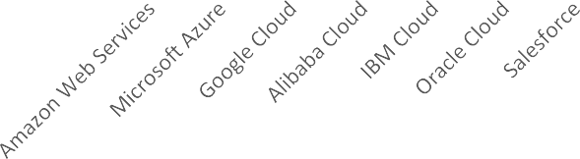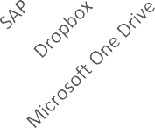

otázka č.2

6

5

4

3

2

1

0

|  |  |  |  |  |  |  |  |  |  |  |  |  |  |  |  |  |  |  |  |  |  |  |
| --- | --- | --- | --- | --- | --- | --- | --- | --- | --- | --- | --- | --- | --- | --- | --- | --- | --- | --- | --- | --- | --- | --- |
|  | | | | |  |  | | | | | | | | | | | | |  |  | | |
|  | | | | |  | | | | | | | | | | |  |  |  | | |
|  |  |  | | |  | | | | | | | | | | |  |  | | |
|  |  |  |  |  |  |  | | |  |  |  |  | | |  |  |  |  |
|  |  |  |  |  |  |  |  |  |  |  |  |  |  |

Graf 6 Výsledky druhej otázky dotazníka vo firme zdroj: [vlastné spracovanie]

Medzi zamestnancami bol najznámejší hlavne Google cloud a Microsoft One drive, ktorý uviedli piati zamestnanci, ďalej to bol Dropbox, ktorý napísali štyria zamestnanci a na treťom mieste bol Amazon Web Services, na ktorý si spomenuli traja zamestnanci.

**Otázka č.3 Pri akých činnostiach ste sa stretli s cloudom/počuli, že sa dá v tejto oblasti cloud využiť ?**

Najväčšie povedomie o využití cloudu majú zamestnanci pri zálohovaní dát a to konkrétne až šiesti zamestnanci, čo predstavuje 85,6 percent, potom pri zdieľaní dokumentov sú to piati, čo predstavuje 83 percent a na treťom mieste sa umiestnil email, ktorý uviedli štyria zamestnanci, čo predstavuje 57 percent. O tom, že pomocou cloudu sa dajú prevádzkovať alebo vyvíjať aplikácie alebo, že sa pomocou neho dá prenajať počítačový výkon si uvedomujú traja a menej zamestnancov.

otázka č.3

prenájom výpočtového výkonu

email

vývoj aplikácií prevádzka ekonomických aplikácií (CRM ,

ERP, účtovníctvo...)

plánovanie, kalendáre zdieľanie dokumentov /administratíva úložisko dát/zálohovanie dát

0 1 2 3 4 5 6 7 8

Graf 7 Výsledky tretej otázky dotazníka vo firme zdroj: [vlastné spracovanie]

**Otázka č.4 Vedeli by ste si prestaviť nasadenie cloudu vo vašej firme ?**

otázka č.4

áno nie neviem

Graf 8 Výsledky štvrtej otázky dotazníka vo firme zdroj: [vlastné spracovanie]

Až piati zamestnanci by si vedeli prestaviť nasadenie cloud vo firme. Skutočnosť, že ani jeden zamestnanec nie je proti nasadeniu tejto technológie možno považovať za veľké pozitívum.

## Swot analýza firmy

V tejto časti si na základe informácii z predošlých kapitol ešte vykonáme swot analýzu podniku.

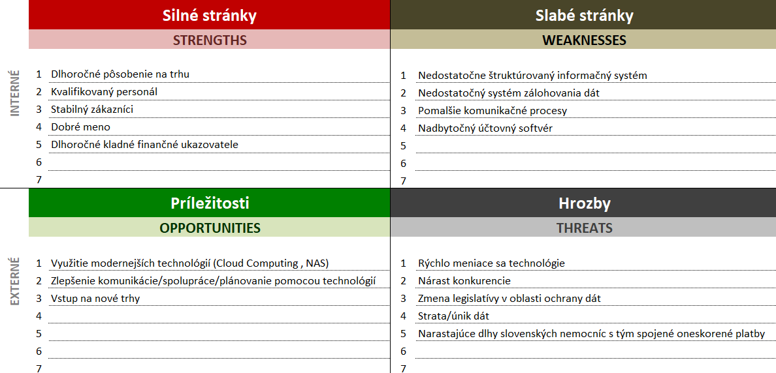

Obrázok 2 Swot analýza podniku Zdroj: [vlastné spracovanie]

## Požiadavky firmy

Firma sa po predošlých analýzach rozhodla zmeniť alebo vylepšiť svoju IT infraštruktúru. Konatelia súhlasili, že by firma bola ochotná preniesť svoju agendu do cloud prostredia, ale za zváženie stoji aj technológia NAS prípadne kombinácia oboch technológii.

Medzi jej požiadavky patrí hlavne:

* Urobiť prehľad možného zálohovania dát, pričom citlivé dáta by si firma najradšej nechala vo svojom prostredí,
* Prehľad rôznych cloudových riešení, pomocou ktorých by bolo možné využívanie zdieľaných dokumentov, plánovanie a riadenie projektov, vytvorenie to-do listov,
* Vykonať cenové porovnanie vybraných služieb spôsobom cena/výkon,
* Vybrať vhodné riešenie.

## Network attached storage-NAS

Pred tým, ako sa pustíme do porovnávania dostupných verejných cloudových riešení, tak si predstavíme k nemu jednu alternatívu, ktorá by umožnila našej firme si zachovať svoje dáta priamo v jej prostredí.

Ide o inteligentné úložné zariadenie NAS. NAS predstavuje vo svojej podstate malý počítač pripojený k domácej alebo firemnej sieti, ktorý je vybavený slotmi pre pevné disky. Toto zariadenie je vybavené vlastným operačným systémom, procesorom a pamäťou pomocou ktorého je riadený jeho chod. K údajom uloženým na NAS sa pristupuje podobne, ako pri cloude cez internet, a to buď pomocou webového prehliadača alebo mobilnej aplikácie, ktorú spravidla poskytuje výrobca daného zariadenia. Toto zariadenie zabezpečuje, že všetky dôležité dáta sa nachádzajú na jednom mieste a sú dostupné odkiaľkoľvek a viacerým používateľom naraz. Dáta sú zálohované a synchronizované zo všetkých pripojených zariadení a ich bezpečnosť je zabezpečená možnosťou zrkadlenia na druhý pevný disk. Vďaka správcovským nástrojom sa dá navyše určiť, ku ktorým údajom má konkrétny používateľ prístup. [18] [19]

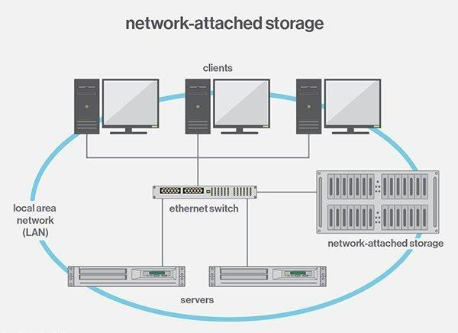

Obrázok 3 Štruktúra zapojenia NAS serveru zdroj: *[31]*

**Riešenie od firmy Synology**

Pre našu firmu sme sa rozhodli využiť jeden z produktov od firmy Synology, ktorá patrí k top predajcom dátových úložísk NAS. Tieto zariadenia bežia na Disk Station Manager (DSM), čo predstavuje webový operačný systém používaný v každom jej zariadení. Toto zariadenie umožňuje viaceré funkcie, ako je zálohovanie dát, administrácia servera, synchronizácia súborov, ako aj zdieľanie súborov. Cez mobilnú aplikáciu je možné zálohovať dáta aj z mobilných zariadení. Cez aplikáciu Synology Drive si firma vlastne prevádzkuje vlastný cloud pričom je jeho úplným vlastníkom. So službou Synology Office je dokonca možná spolupráca viacerých používateľov na jednom dokumente. Synology poskytuje ešte veľký počet ďalších služieb, akými sú napríklad služby na tímovú produktivitu (Synology MailPlus, Synology Contacts Synology Chat ,Synology Office), rôzne multimediálne funkcie ako napríklad streamovanie videí alebo úprava fotiek (Photo Station Moments Audio Station Video Station), vytváranie virtuálnych strojov (Virtual Machine Manager). Služba Cloud Sync dokonca umožňuje prepojiť synchronizáciu súborov medzi synology zariadením a verejnými cloudmi, ako je Amazon Drive alebo Google Drive Storage. Služba Surveillance Station podporuje ovládanie a integráciu viacerých IP kamier, ktorých zriadenie zvažuje aj nami sledovaná firma a NAS úložisko by predstavovalo ideálne riešenie pre ukladanie záznamov.

Porovnáme si niekoľko produktov, pričom budeme sledovať hlavne parametre ako počet pozícii pre pevný disk, rýchlosť čítaná zápisu, frekvencia procesora, funkcia RAID, ale aj podporované služby daným NAS zariadením.

Tabuľka 2 Porovnanie NAS zariadení od firmy Synology zdroj: *[33]*

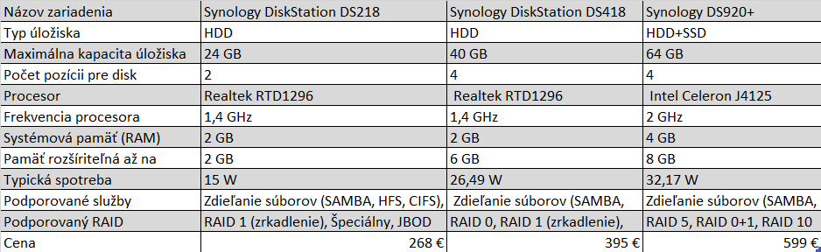

Tabuľka 3 Porovnane cien HDD a SDD zdroj: *[33]*

HDD

WD Red Pro 18 TB WD Red Plus 12 TB WD Red 10TB

WD Red 8 TB WD Red 6TB

WD Red 4TB

SSD

WD Re

WD W

5

V týchto tabuľkách môžeme vidieť popisy troch zariadení od firmy Synology, ich základné parametre a cenu. Pod nimi môžeme vidieť tabuľku cien harddiskov, ktoré by sa pri tomto riešení dali použiť. Ako bolo vyššie spomínane firma plánuje v blízkej budúcnosti zaviesť kamerový systém, ktorý bude potrebovať spoľahlivé a dostatočné veľké úložisko. Firme by sme odporučili druhé alebo tretie riešenie ktoré podporuje RAID 10 (čo je kombinácia RAID 0 A RAID 1 - zrkadlové ukladanie dát, pri ktorom sú potreba aspoň 4 harddisky). Je už len na výbere firme, či sa rozhodne pre možnosť len s HDD diskami alebo pre tretie riešenie, ktoré podporuje rýchlejšie SSD disky. Pri plnom využití pamäťového miesta, ktoré samozrejme firma môže, ale nemusí využiť by sa cena zariadenia Synology DiskStation DS418 + 4*WD Red 10TB vyšplhala na 1773€ bez nákladov na energie, inštaláciu a zakúpenia doplnkového softvéru. Ak by sa firma rozhodla pre tretie zariadenie a bola by použitá kombinácia 2*WD Red SSD 4TB 2.5"a dvoch WD Red Pro 18 TB, tak by sa cena vyšplhala na 2855€, čo zasa predstavuje cenu pri použití najväčších HDD a SDD. Pri úspornejšom riešeniach by sa firma mohla pri 2. riešení rozhodnúť pre 4 disky WD Red 4TB pričom konečná ceny by bola 828€ a obdobne pre tretie riešenie by to bola kombinácia dvoch WD Red SSD 1TB 2,5" a dvoch WD Red 4TB pričom by sa cena vyšplhala 1063€. Pri úspornejšom riešení a minimálnej garantovanej životnosti zariadenia výrobcom 3 roky by boli ročné náklady na prevádzkovanie zariadenia 276€ pri druhom a pri treťom 354€ + náklady na energiu, ktoré sú v rozmedzí cca 10€ až 20€ ročne.

## Analýza cloudových úložísk

V tejto časti sa pozrieme, aké by mala firma možnosti, keby sa rozhodla časť svojej agendy presunúť do cloudového riešenia. Pri našej firme sa jedná hlavne o dátové úložisko, balík Office, ale aj účtovný softvér Omega, pri ktorom existuje aj cloudová verzia. V dnešnej dobe už existuje veľmi veľa poskytovateľov cloud computingu, ktorý poskytujú rôzne balíky a riešenia v závislosti od požiadaviek zákazníka. My sa pokúsime porovnať tie ponuky, ktoré sa nám z hľadiska ich funkcionality zdali pre nami sledovanú firmu vhodné. Z týchto ponúk sa pokúsime vybrať pre našu firmu to najvhodnejšie riešenie.

### *Dropbox Business*

Dropbox patrí nepochybne medzi jedného z najznámejších poskytovateľov cloudového úložiska. Spoločnosť bola založená už v roku 2007 a odvtedy si získala dôveru niekoľko sto miliónov používateľov a firma má hodnotu viac ako 10 miliárd amerických dolárov. [20]

Okrem funkcií zdieľania, ukladania, synchronizácie, zálohovania a bezproblémovej integrácie naprieč platformami umožňuje Dropbox zdieľanie súborov aj s používateľmi, ktorí nemajú účet Dropbox. Základný plán pre jednotlivcov je zadarmo, ponúka 2 GB úložného priestoru a prichádza s integráciou Microsoft 365, ktorá umožňuje editovať súbory priamo cez Dropbox. Dropbox Paper ponúka možnosti spolupráce na rôznych dokumentoch. Balíček Standard Business ponúka 5 TB úložiska so štandardným poplatkom 10€ za používateľa mesačne, zatiaľ čo balíček Advanced Business ponúka neobmedzené úložisko za 15€ mesačne. Pri oboch balíkoch si zákazník musí zakúpiť minimálne licencie pre troch používateľov. Tieto balíky poskytujú tiež úplné záznamy auditu o činnostiach používateľov, zdieľaní a kontrolách. Podnikovým používateľom je poskytnutá prioritná podpora. [21]

Tabuľka 4 Porovnanie balíkov Dropbox Business zdroj *[36]*:

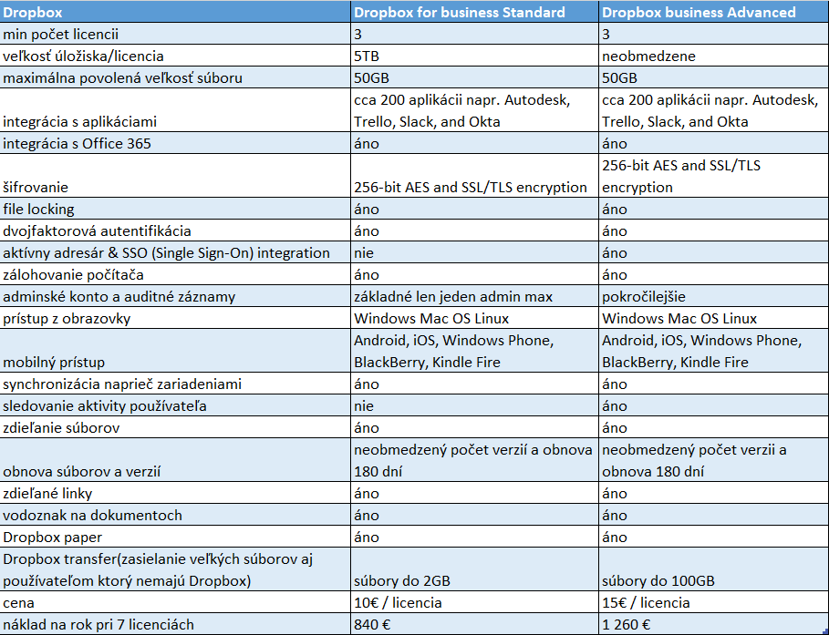

V nasledujúcej tabuľke môžeme vidieť prehľad dvoch business balíkov, ktoré poskytuje spoločnosť Dropbox. Pre našu firmu by kľudne stačil aj balíček Dropbox for Business Standard, ktorého používanie by firmu pri 7 licenciách stálo ročné 840€.

### *Box for Business*

Box je americká spoločnosť poskytujúca cloudové služby. Spoločnosť bola založená v roku 2005 a jej sídlo je v Redwood City v Kalifornii. Box for Business ponúka funkcie, ako je bezpečné zdieľanie súborov, zabezpečenie na podnikovej úrovni, synchronizácia súborov, podpora rôznych platforiem, správcovské konto, reporty a špecializovanú technickú podporu. Základná verzia pre jednotlivcov je zadarmo a ponúka 10 GB úložiska zatiaľ čo Pro verzia stojí 9€ mesačne a ponúka 100 GB úložného priestoru. Business verzia ponúka Starter program, ktorý stojí 4.5€ na používateľa mesačne so 100 GB úložného priestoru. Za 13.5€ na používateľa mesačne a s najmenej tromi používateľmi môžu podniky získať neobmedzené úložisko. Zákazníci môžu požiadať o prispôsobenie balíka v Enterprise verzii. Funkcie, ako je

Microsoft Office 365, aktívny adresár a maximálna povolená veľkosť súboru, sa líšia podľa obchodných plánov.

Tabuľka 5 Porovnanie balíkov Box Business zdroj: *[22]*

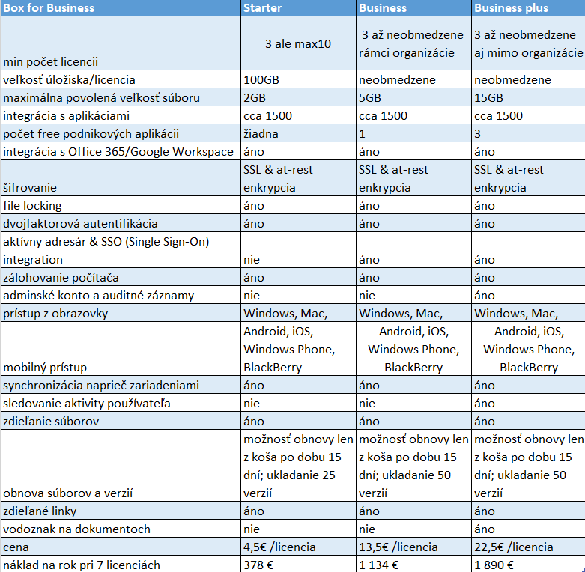

Ponuka Boxu je celkom podobná ako ponuka Dropboxu. Menšia nevýhoda je možnosť ukladania len 25 až 50 verzií a dokumentov pričom pri Dropboxe je táto funkcionalita neobmedzená. Menšia nevýhoda pri Boxe môže byť aj menšia maximálna veľkosť súboru ktorá je v rozmedzí od 2GB po 15 GB v závislosti od balíka. Čo sa týka bezpečnosti sú na tom obidvaja poskytovatelia vcelku podobne.

Pri tomto riešení by si naša firma možno kľudne vystačila aj s Starter balíkom, ktorý by ju ročne pri 7 licenciách vyšiel na 378€ alebo v prípade s Business balíkom, ktorý by jej poskytol rozšírené možnosti a ročne by našu firmu stál až 1134€.

## Cloudy s ďalšou funkcionalitou Office 365 vs Google Workspace

V tejto časti si predstavíme aké by mala možnosti naša firma, ak by chcela začať používať cloudové riešenie, ktoré by jej umožnilo používať kancelárky balík priamo z cloudu. Porovnáme si ponuky cloudových služieb od firmy Google s názvom Google Workspace (známy aj pod názvom G Suite ) a riešenie od firmy Microsoft pod názvom Office 365. Obe riešenie poskytujú sadu rôznych cloudových služieb, Groupware, a softvérových aplikácií s cieľom zvýšiť podnikovú produktivitu. Základom každej služby je cloudové úložisko, ktoré je súčasťou každého balíka. Pri Google Workspace ide u cloudové úložisko Google Drive ktorého konkurentom je cloudové úložisko od firmy Microsoft pod názvom One Drive. Súčasťou oboch balíkov sú ďalej rôzne aplikácie na posielanie emailov, spravovanie kalendárov, vytváranie dokumentov, tabuľkové procesory, prezentačné nástroje, a rôzne ďalšie nástroje na tímovú kooperáciu ako je vytváranie videokonferencii alebo spoločných

„to do listov“.

### *Office 365*

Tabuľka 6 Porovnanie balíkov Office 365 zdroj: *[23]*

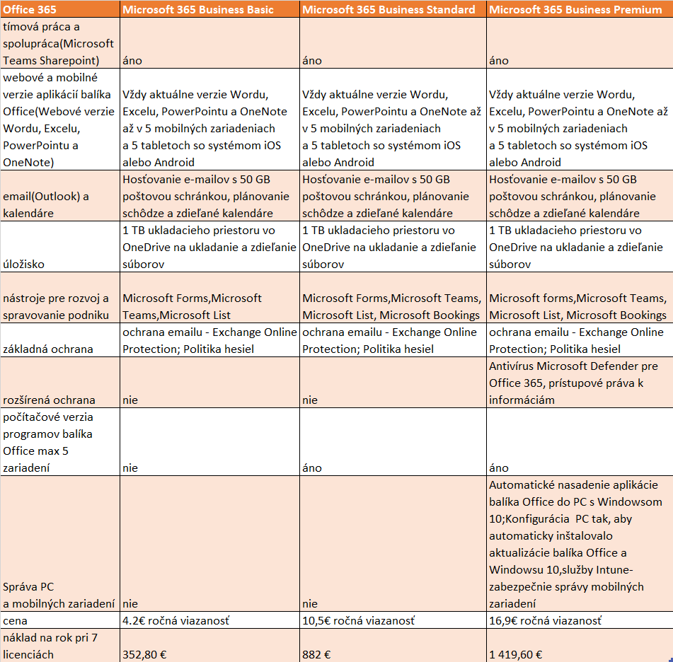

### *Google Workspace*

Tabuľka 7 Porovnanie balíkov Google Workspace zdroj: *[24]*

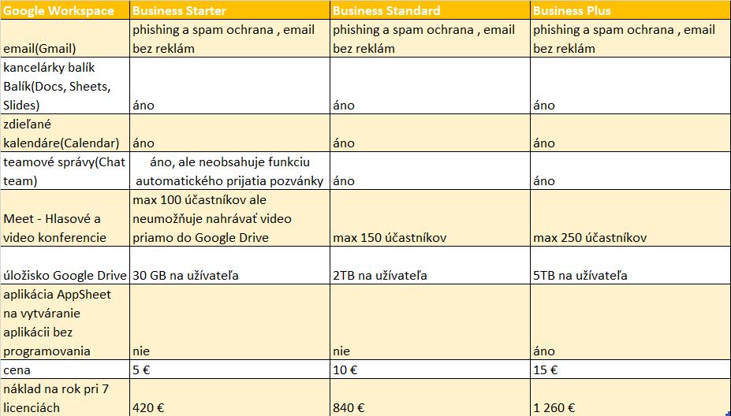

### *Porovnanie vybraných aplikácií*

**Word, Excel, PowerPoint vs Docs, Sheets, Slides**

Pri tomto porovnaní je hlavnou výhodou základných kancelárskych aplikácii na tvorbu dokumentov, tabuliek a prezentácii od Microsoftu skutočnosť, že ich aplikácie sú pri väčšine balíkov dostupné, ako aj v desktopovej verzii, tak aj cloudovej verzii, zatiaľ čo aplikácie od Google sú prístupne len z online prostredia. Čo sa týka ponuky funkcií, tak jednoznačným víťazom sú aplikácie od Microsoftu, ktorých ponuka je o čosi bohatšia ako pri ich konkurentoch od Googlu a prípade, že používateľ chce robiť nejaké pokročilejšie výpočty alebo pridať do svojho dokumentu nejaký „Smartart“, poprípade pridať do prezentácie pokročilejšie animácie tak práca so softvérom of Microsoftu je pri takýchto požiadavkách o čosi ľahšia. Produkty od Microsoftu ponúkajú aj väčší počet šablón, ktoré ušetria používateľovi čas výtvarným si vlastnej verzie. Napríklad Word obsahuje až 50 preddefinovaných šablón, zatiaľ čo Google Documents ich má len 5. Výhodou obidvoch online riešení je že umožňujú spoluprácu viacerých používateľov na jednom dokumente čo napomáha podnikovej produktivite. [25] [26]

**Cloudové úložisko**

Čo sa týka veľkosti úložiska, tak je sú na tom o čosi lepšie balíky od Googlu, keď odhliadneme od ich najlacnejšieho balíka, ktorý ponúka len 30GB pamäte pre každého používateľa. Zatiaľ čo Business Standard ponuka 2TB a Business plus 5TB na používateľa, väčšina balíkov od Microsoftu ponúka len 1TB pamäte. Takmer všetky Business a Enterprise plány služieb Office 365 obsahujú aj bezplatnú verziu služby SharePoint od spoločnosti Microsoft s názvom SharePoint Online. SharePoint Online pridáva podstatné funkcie ukladania a zdieľania. Spravuje a organizuje dokumenty, pracovné toky a ďalšie zdieľané informácie, zvyčajne prostredníctvom série mini stránok zdieľaných prostredníctvom intranetu. Google Workspace neponúka skutočný ekvivalent SharePointu. Predplatitelia plánov Business a Enterprise môžu používať funkciu nazvanú Team Drives, čo sú priečinky Disku Google, ku ktorým má prístup a môže ich spravovať viac osôb. Môžu byť použité ako úložiská pre členov tímu na ukladanie a zdieľanie dokumentov, obrázkov a iných súborov, ale Team Drives nie sú integrovanými intranetovými webmi, aké ponúka SharePoint. [25] [26]

**Email**

Pre používateľov, ktorí si cenia jednoduchosť je Gmail ako stvorený, keďže má o čosi jednoduchšie používateľské rozhranie ako Outlook. Či už ide i vytváranie, reagovanie na alebo spravovanie e-mailov, Gmail ponúka intuitívne rozhranie s ľahko použiteľnými nástrojmi na rýchle dokončenie používateľovej práce. Gmail uľahčuje prácu svojmu používateľovi funkciami, ako je napríklad automatické dopĺňanie slov pri písaní správy, ktoré je založené na strojovom učení alebo napríklad funkcia, ktorú používateľovi pripomína, že zabudol odpísať na nejakú správu.

Čo sa týka funkcionality tak Outlook je bohatší na funkcie a ponúka napríklad možnosť vytvorenia pravidiel, ktoré slúžia na automatickú správu prichádzajúcich e-mailov, triedenie emailov podľa priority, prispôsobiteľné šablóny e-mailov alebo napríklad tlačidlo

„čistenie“ na automatické mazanie duplicitných správ vo vlákne e-mailov. Kontakty a funkcie kalendára sú súčasťou samotného Outlooku a sú s nim dobre integrované. Gmail sa spolieha na samostatné aplikácie Google Kontakty a Google Kalendáre, ktorých integrácia môže byť o niečo ťažšia. [25] [26]

## Nasadenie cloud účtovného softvéru OMEGA

Ako už bolo spomenuté v predošlých kapitolách našej firme by pomohlo, keby prešla na jednotnú účtovnú aplikáciu. Jednou z možností by bolo prejesť na účtovnú aplikáciu od firmy Omega, ktorá ponúka aj cloudové riešenie tejto aplikácie. Toto riešenie je vhodné najme pre firmy, ktoré majú viacero pobočiek, ale ja v prípade keď má firma externého účtovníka, čo je prípad aj nami sledovanej firmy alebo jej zamestnanci potrebujú mať prístup k údajom na viacerých miestach alebo zariadeniach. Medzi ďalšie výhody patrí najme to, že všetky aktualizácie sú v cloudovej verzii vykonané priamo firmou Kros a zákazník sa o túto činnosť vôbec nemusí starať. Výhodou je, že softvér funguje na viacerých operačných systémoch a nie len na Windows. Pre našu firmu, ktorá je platcom DPH by sa najviac hodil balík Omega Business, ktorý umožňuje pohodlné vedenie podvojného účtovníctva, vytváranie faktúr a cenových objednávok, daňových dokladov, automatické naplnenie daňového priznania na základe údajov z účtovníctva, vedenie skladových kariet a knihy jázd. Ak by sa naša firma rozhodla len pre desktopovú verziu Omegy tak by ju stála podľa cien z marca 2021 490€ s DPH, s tým že by k tomu mala základný balík podpory ktorá zahŕňa aktualizácie programu na a hotlinku od 8:00 do 15:30 na rok zadarmo. Následne by ju tato podpora stála 20 percent z ceny programu čo by v ďalších rokoch predstavovalo náklad vo výške 98€. Pri tejto verzii a cene by mali k dispozícií dve používateľské licencie. [27] Prechod na cloudový ekvivalent rovnakého balíky by firmu stál ešte navyše 5 percent za prenájom cloudu čo by nakoniec predstavovalo náklad 122,5€ ročne. [28] Pri tomto riešení si musia sami konatelia firmy zodpovedať otázku, či chcú za zvýšené pohodlie a možnosť riadiť svoje účtovníctvo odkiaľkoľvek , poskytovať svoje údaje na servery externej firmy. Aj keď firma Kros na svojej stránke garantuje bezpečnosť dát uložených na svojich serveroch, napríklad tým, že dáta sú ukladané v dvoch dátových centrách a zálohované na dennej báze. Komunikácia je šifrovaná pomocou SSL/TSL protokolu a firma využíva certifikát vydaný autoritou Geotrust Inc. [29]

# Diskusia

Naším hlavným cieľom v tejto praktickej časti bolo vypracovať podklady pre firmu, ktorá zvažuje zefektívniť svoju prácu prechodom na technológiu cloud computing. Prvým krokom pri vypracovaní tejto praktickej časti bolo zmapovanie, akým spôsobom naša firma využíva svoje hardvérové a softvérové prostriedky pri svojej každodennej činnosti. Boli zistené viaceré nedostatky, a to hlavne v spôsobe ukladania a zálohovania dát, neefektívnej spolupráci pri tvorbe dokumentov, nejednotnej účtovnej platforme, používania starého kancelárskeho balíka, ktorý neumožňuje zdieľanú prácu viacerých členov na jednom dokumente. Následne sme aj na prianie firmy vykonali prehľad možných riešení, pričom sme sa zamerali hlavne na riešenia dostupné z cloudu, ale prišli sme aj s jedným alternatívnym riešením, ktoré by firme umožnilo si svoje dáta zachovať priamo vo svojej firme. Bol vykonaný dotazník, ktorého výsledky môžeme hodnotiť pozitívne, keďže väčšina zamestnancov o tejto technológií počula, boli celkom oboznámení, kde všade by táto technológia mohla zlepšiť produktivitu firmy a až päť zo siedmich zamestnancov by si vedelo predstaviť nasadenie tejto technológie v ich firme, pričom aj zvyšný dvaja neboli vyslovene proti, ale označili možnosť neviem.

Po porovnaní rôznych riešení sme zistili, že čo sa týka cenovej dostupnosti, tak by pre firmu bolo najlacnejšie nasadiť práve vyššie spomínaný NAS, ktorý by bol pri použití lacnejších harddiskov stále o čosi lacnejší, ako najlacnejšie balíky od všetkých cloudových poskytovateľov. Riešenie od Synology zároveň poskytuje bohatý balík softvéru, ako je napríklad Synology Office alebo Mail Plus, ktorý by bez problémov stačil na zabezpečenie tímovej spolupráce v nami sledovanej firme. Stále sa tu však naskytá otázka bezpečnosti. Na jednej strane by sa firma nemusela obávať, že dáva svoje citlivé dáta tretej strane, na druhej by si sama musela zabezpečiť ochranu tohto zariadenia a to už či pred škodlivým malwarom, krádežami, nepredvídanými prírodnými katastrofami.

Ak by sa firma rozhodla pre cloudové riešenie, tak by sa jej naskytlo obrovské množstvo rôznych poskytovateľov tejto služby. My sme si v tejto práci porovnali aspoň balíky služieb od firiem, ktoré považujeme za najväčších hráčov na trhu. Samozrejme, keby bol väčší priestor, tak by sa dali porovnať ponuky aj iných a menších poskytovateľov služieb.

V prípade Dropboxu alebo Boxu by firma síce získala viac úložného priestoru, ale bola by nútená si zakúpiť ešte k tomu kancelárky balík, čo by toto riešenie predražilo.

Keď si porovnáme všetky štandardné business balíky, tak sa mi osobne najlepšie javí riešenie of firmy Microsoft, ktoré v sebe okrem 1TB cloudového úložiska na licenciu, zahrňuje aj kancelársky balík a nástroje na tímovú spoluprácu, ktoré sa mi javia stále o trochu viac prepracovanejšie, ako tie od Googlu.

Čo si týka prechodu firmy na jednotný účtovný softvér od firmy Omega, môžeme byť len za, keďže z nášho pohľadu ide o kvalitný produkt. To či sa firma rozhodne prejsť aj na cloudovú verziu necháme už len na ňu. Nám sa to javí ako vhodne riešenie najmä z hľadiska pohodlia, ktoré by zamestnancom využívajúcim účtovníctvo poskytla. Firma si avšak musí zvážiť, či je ochotná dávať svoje údaje na úložisko tretej strany.

Zaujímavým riešením, by mohlo byť aj kombinácia oboch alternatív, a síce zakúpenie NAS zariadenia s tým, že údaje by boli zálohované aj na verejný cloud. Tu by firma mohla na ušetrenie nákladov zakúpiť menej cloudových licencií. Toto riešenie mi z hľadiska bezpečnosti príde ako najideálnejšie, keďže firma si bude môcť sama rozhodnúť, ktoré údaje bude ukladať do cloudového úložiska a ktoré si ponechá len vo svojom prostredí.

# Záver

Hlavným cieľom tejto bakalárskej práce bolo zhodnotiť stav využívania informačných a komunikačných technológii vo vybranej firme a na základe získaných informácií navrhnúť vhodné riešenie založené na technológii cloud computingu.

Splneniu tohto cieľa predchádzalo dôkladné preštudovanie literatúry o technológii cloud computingu a následné napísanie teoretickej časti, z ktorej sme mnohokrát pri analyzovaní nášho podnikateľského subjektu mohli vychádzať.

Následne sme vykonali analýzu hardvérového a softvérového vybavenia, pri ktorej boli zistené viaceré nedostatky. Pre firmu sme vykonali aj SWOT analýzu, ktorá nám predstavila jej silné a slabé stránky, ako aj príležitosti a hrozby. V tejto časti sme vykonali aj malý dotazník, pomocou ktorého sme zistili doterajšie povedomie zamestnancov firmy o technológii cloud computing. Výsledky tohto dotazníka hodnotíme celkom pozitívne, keďže väčšina zamestnancov o tejto technológii počula a vedeli by si predstaviť jej nasadenie vo firme. Zistené nedostatky boli predstavené konateľom firmy a na základe nich boli vypracované ich požiadavky, pri ktorých sme sa mali zamerať na porovnanie a výber rôznych dodávateľov cloud computingu a jedného alternatívneho riešenia pod názvom NAS. Pri tomto porovnaní sme sa zamerali hlavne na poskytovateľov cloudových úložísk od firiem Dropbox a Box, ako aj na komplexnejšie balíky cloudových služieb od firiem Google a Microsoft. Pri NAS riešení sme si vybrali firmu Synology. Na konci praktickej časti sme si predstavili možnosti prechodu na cloudové účtovníctvo poskytované firmou Omega. V diskusii sme si následne dané riešenia ešte raz zhrnuli a na základe ich zhodnotenia sme firme poskytli rôzne alternatívy riešení. Aj keď to, ktorú možnosť si následne firma vyberie nevieme ovplyvniť, nám príde veľmi zaujímavá možnosť kombinácie zariadenia NAS a verejného cloudu od firmy Microsoft, ktorá nám z hľadiska funkcionality a bezpečnosti príde ako najlepšia.

Môžeme skonštatovať, že hlavný cieľ, ale aj čiastkové ciele sa nám v priebehu práce podarilo splniť, výsledkom čoho vniklo viacero návrhov založených na technológii cloud computing, ktoré by mohli vyriešiť zistené nedostatky a zefektívniť chod firmy.

# Zoznam použitej literatúry

1. WEBSUPPORT. Čo je to Cloud computing ? [Online] [Cit. 5. 11 2020].Dostupné na internete: https:/[/www.websupport.sk/faq/co](http://www.websupport.sk/faq/co-je-to-cloud-a-cloud-computing)-[je-to-cloud-a-cloud-computing.](http://www.websupport.sk/faq/co-je-to-cloud-a-cloud-computing)
2. JURÍK, P. *Informačné systémy v podnikovej praxi.* Nové Zámky : Merkur s.r.o, 2018. 186 s. ISBN 978-80-970233-7-9.
3. LACKO, L. *Osobní cloud pro domácí podnikání a malé firmy.* Brno : Computer Press, 2012. s. 270 s. ISBN 978-80-251-3744-4.
4. MELL, P a GRANCE, T. *The NIST Definition of Cloud.* Gaithersburg : National Institute of Standards and Technology, 2011. MD 20899-8930.
5. HALLOVÁ, M. Cloud computing – definícia, výhody a nevýhody. *Informačné akomunikačné technológiev riadení a vzdelávaní.* 2013, 978-80-552-0983-8.
6. MÁCHA, P. Historie a základní principy cloud computingu. [Online] 13. 5 2015.

[Cit. 24. 11 2020]. Dostupné na internete: https://m.systemonline.cz/virtualizace/historie-a- zakladni-principy-cloud-computingu.htm.

1. SORIANO, M. *CLOUD COMPUTING.* Praha : České vysoké učení technické v Praze, 2017. s. 31 s. ISBN 978-80-01-06215-9.
2. PARKHILL, D. *The Challenge of the Computer Utility.* s.l. : Addison-Wesley Publishing Company, 1966. s. 207 s. ISBN 9780201057201.
3. SZIVÓSOVÁ, M. Bezpečnosť cloudových riešení so zameraním na mobilné aplikácie. *vedecký časopis FHI EU v Bratislave a SSHI.* 2017, 15, s. 81-92. ISSN 1339-987X.
4. TEAM MICROSOFT 365. Budúcnosť plánovania – online plánovanie projektov v cloude. [Online] Microsoft, 8. 2 2019. [Cit. 5. 2 2021]. Dostupné na internete:https:/[/www.mi](http://www.microsoft.com/sk-sk/microsoft-365/business-insights-)c[rosoft.com/sk-sk/microsoft-365/business-insights-](http://www.microsoft.com/sk-sk/microsoft-365/business-insights-) ideas/resources/the-future-of-planning-online-project-planning-in-the-cloud.
5. KIRCHMAYER, J. *CLOUD COMPUTING A JEHO VYUŽITIE (NIELEN) V*

*PODNIKATEĽSKEJ PRAXI.* s.l. : Agentúra KiVa Bratislava,, 2018. s. 96 s. ISBN 978-80- 973273-0-9.

1. Co je SaaS? [Online] Microsoft Azure. [Cit. 24. 11 2020]. Dostupné na internete:https://azure.microsoft.com/cs-cz/overview/what-is-saas/.
2. Co je PaaS? [Online] [Cit. 24. 11 2020]. Dostupné na internete:https://azure.microsoft.com/cs-cz/overview/what-is-paas/.
3. *Cloud Computing.* SVOBODA, J. 2, 2009. 1210-9479.
4. BROOK, CH. What is Security as a Service? A Definition of SECaaS, Benefits, Examples, and More. [Online] Data Insider, 5. 12 2018. [Cit. 28. 11 2020]. Dostupné na internete:https://digitalguardian.com/blog/what-security-service-definition-secaas-benefits- examples-and-more.
5. ESET. Cloud sú počítače, o ktoré sa stará niekto iný. [Online] 1. 8 2020. [Cit.

13.2 2021]. Dostupné na internete: https://bezpecnenanete.eset.com/sk/it-bezpecnost/cloud-su- pocitace-o-ktore-sa-stara-niekto-iny/.

1. Eset. Používate cloudové úložisko, ale máte pochybnosti, či je dostatočne bezpečné? [Online] 1. 8 2020. [Cit. 13. 2 2021]. Dostupné na internete: https://bezpecnenanete.eset.com/sk/it-bezpecnost/pouzivate-cloudove-ulozisko-ale-mate- pochybnosti-ci-je-dostatocne-bezpecne/.
2. Co je NAS server. [Online] [Cit. 9. 3 2021]. Dostupné na internete: [http://www.nasservery.cz/je-nas-server/.](http://www.nasservery.cz/je-nas-server/)
3. ALZA CZ. Externí disky a NAS: Co spolehlivě ochrání vaše data? [Online] 9. 9 2018. [Cit. 9. 3 2021]. Dostupné na internete: https:/[/www.alza.c](http://www.alza.cz/jak-vybrat-chytre-datove-)z[/jak-vybrat-chytre-datove-](http://www.alza.cz/jak-vybrat-chytre-datove-) uloziste-nas.
4. A brief history of Dropbox. [Online] 6. 3 2018. [Cit. 12. 3 2021]. Dostupné na internete: https://techcrunch.com/gallery/a-brief-history-of-dropbox/.
5. 8 Best Cloud Storage Solutions for Small Business. [Online] 12. 12 2019. [Cit.

12. 3 2021]. Dostupné na internete: https:/[/www.investopedia.com/](http://www.investopedia.com/articles/personal-)a[rticles/personal-](http://www.investopedia.com/articles/personal-) finance/090715/8-best-cloud-storage-solutions-small-business.asp#citation-8.

1. BOX. Choose the best plan for your business. [Online] [Cit. 22. 3 2021]. Dostupné na internete: https:/[/www.box.com/pricing.](http://www.box.com/pricing)
2. MICROSOFT. Nový pohľad na produktivitu so službami Microsoft 365 a Microsoft Teams. [Online] [Cit. 22. 3 2021]. Dostupné na internete: https:/[/www.mi](http://www.microsoft.com/sk-sk/microsoft-365/business/compare-all-microsoft-365-)c[rosoft.com/sk-sk/microsoft-365/business/compare-all-microsoft-365-](http://www.microsoft.com/sk-sk/microsoft-365/business/compare-all-microsoft-365-) business-products.
3. GOOGLE. Choose your edition. Try it free for 14 days. [Online] [Cit. 22. 3 2021]. Dostupné na internete: https://workspace.google.com/pricing.html.
4. G Suite vs. Office 365: What's the best office suite for business? [Online] 3. 2 2020. [Cit. 14. 3 2021]. Dostupné na internete: https:/[/www.comput](http://www.computerworld.com/article/3515808/g-suite-vs-office-365-whats-the-best-office-)e[rworld.com/article/3515808/g-suite-vs-office-365-whats-the-best-office-](http://www.computerworld.com/article/3515808/g-suite-vs-office-365-whats-the-best-office-) suite-for-business.html.
5. SINGLENTON, CH. Microsoft 365 vs Google Workspace (2021) — Which is Best? [Online] 21. 12 2020. [Cit. 22. 3 2021]. Microsoft 365 vs Google Workspace (2021) — Which is Best?.
6. KROS. Akciový cenník programu Omega. [Online] [Cit. 14. 3 2021]. Dostupné na internete:https:/[/www](http://www.kros.sk/omega/cennik/).[kros.sk/omega/cennik/.](http://www.kros.sk/omega/cennik/)
7. KROS. Cenník programu OMEGA v Cloude. [Online] Kros. [Cit. 14. 3 2021]. Dostupné na internete:.https:/[/www.kros.sk/om](http://www.kros.sk/omega/cloud/)e[ga/cloud/.](http://www.kros.sk/omega/cloud/)
8. KROS. Bezpečnosť. [Online] [Cit. 14. 3 2021]. Dostupné na internete:https:/[/www.kros.sk/ikros/be](http://www.kros.sk/ikros/bezpecnost/)z[pecnost/.](http://www.kros.sk/ikros/bezpecnost/)
9. Eurostat Statictics explained. *https://ec.europa.eu/.* [Online] Eurostat, 19. 1 2021.

[Cit. 4. 2 2021]. Dostupné na internete: https://ec.europa.eu/eurostat/statistics- explained/index.php?title=Cloud_computing_-

_statistics_on_the_use_by_enterprises&oldid=485369#Enterprises_using_cloud_computing. 2443-8219.

1. AOMEI. What Is NAS Storage and How It Works? [Online] [Cit. 9. 3 2021]. Dostupné na internete: https:/[/www.aomeitech.c](http://www.aomeitech.com/nas/what-is-nas-storage-and-how-it-)o[m/nas/what-is-nas-storage-and-how-it-](http://www.aomeitech.com/nas/what-is-nas-storage-and-how-it-) works-1234.html.
2. SÁNCHEZ, P. Drivers and Barriers of the Cloud Computing. *Harvard Deusto Business Research.* 6, 2017, Zv. II, 2254-6235, s. 116-132.
3. ALZA SK. Alza. [Online] [Cit. 20. 3 2021]. Dostupné na internete: https:/[/www.alza.sk/](http://www.alza.sk/).
4. DROPBOX. Dropbox Plans. [Online] [Cit. 12. 3 2021] Dostupné na internete:. https:/[/www.dropbox.com/plans.](http://www.dropbox.com/plans)
5. DROPBOX Dropbox basic. [Online] [Cit. 12. 3 2021]. Dostupné na internete: https:/[/www.dropbox.com/basic.](http://www.dropbox.com/basic)
6. DROPBOX. Choose the right Dropbox for you. [Online] [Cit. 22. 3 2021]. Dostupné na internete: https:/[/www.dropbox.com/plans.](http://www.dropbox.com/plans)